Sarunu procedūras ar publikāciju „Pārbrauktuvju un gājēju pāreju dzelzsbetona plātņu piegāde” nolikums
(apstiprināts ar iepirkuma komisijas 2023.gada 15.februāra 1.sēdes protokolu)

SARUNU PROCEDŪRAS AR PUBLIKĀCIJU

„Pārbrauktuvju un gājēju pāreju dzelzsbetona plātņu piegāde”
NOLIKUMS
(iepirkuma id.Nr. LDZ 2023/32-SPAV)

Rīga, 2023

- VISPĀRĪGĀ INFORMĀCIJA

  - Sarunu procedūras nolikumā ir lietoti šādi termini:
    - komisija – VAS „Latvijas dzelzceļš” iepirkuma komisija, kas pilnvarota organizēt sarunu procedūru ar publikāciju;
    - sarunu procedūra (turpmāk var tikt saukta arī kā „iepirkums”, „iepirkuma procedūra”) – sarunu procedūra ar publikāciju „Pārbrauktuvju un gājēju pāreju dzelzsbetona plātņu piegāde”, kas tiek organizēta saskaņā ar Iepirkumu vadlīnijām sabiedrisko pakalpojumu sniedzējiem un VAS „Latvijas dzelzceļš” Iepirkumu noteikumiem;
    - sarunu procedūras nolikums (turpmāk var tik saukts arī kā „nolikums”, „sarunu procedūras dokumenti”) - sarunu procedūras nolikums ar pielikumiem un jebkuri sarunu procedūras nolikuma precizējumi, skaidrojumi, izmaiņas vai grozījumi, kas var rasties iepirkuma procedūras gaitā;
    - ieinteresētais piegādātājs - piegādātājs, kurš saņēmis sarunu procedūras nolikumu;
    - pasūtītājs - VAS „Latvijas dzelzceļš”;
    - pretendents – piegādātājs, kurš ir iesniedzis piedāvājumu sarunu procedūrai;
    - prece – pārbrauktuvju un gājēju pāreju dzelzsbetona plātnes, saskaņā ar sarunu procedūras nolikuma un tā pielikumu nosacījumiem.

  - Rekvizīti:
    - Pasūtītāja un maksātāja: VAS „Latvijas dzelzceļš”, vienotais reģistrācijas Nr.: 40003032065, PVN reģistrācijas Nr.: LV40003032065, juridiskā adrese: Gogoļa iela 3, Rīga, LV-1547, Latvija. Bankas dati: Luminor Bank AS Latvijas filiāle, norēķinu konta Nr.: LV17RIKO0000080249645, bankas kods: RIKOLV2X.
    - Preces saņēmējs ir pasūtītāja struktūrvienība: VAS „Latvijas dzelzceļš” Sliežu ceļu pārvalde, faktiskā atrašanās vietas adrese: Torņakalna iela 16, Rīga, LV-1004, Latvija.

  - Pasūtītāja kontaktpersona:
organizatoriska rakstura jautājumos un jautājumos par sarunu procedūras nolikumu: iepirkuma komisijas sekretāre - VAS „Latvijas dzelzceļš” Iepirkumu biroja vecākā iepirkumu speciāliste Santa Okure, tālrunis: +371 67234936, e-pasta adrese: santa.okure@ldz.lv.

  - Piedāvājuma iesniegšana un atvēršana:
    - piedāvājumu sarunu procedūrā iesniedz līdz 2023.gada 8.marta plkst. 09.30, Gogoļa ielā 3, Rīgā, LV-1547, Latvijā, 1.stāvā, 100.kabinetā (VAS „Latvijas dzelzceļš” Kancelejā). Piedāvājumu iesniedz personīgi, ar kurjera starpniecību vai ierakstītā vēstulē;
    - piedāvājumu sarunu procedūrā atver 2023.gada 8.martā, plkst. 10.00, Gogoļa ielā 3, Rīgā, LV-1547, Latvijā (VAS „Latvijas dzelzceļš” Iepirkumu birojā);
    - piedāvājumu, kas iesniegts komisijai pēc 1.4.1.punktā noteiktā termiņa, pasūtītājs nosūta atpakaļ ieinteresētajam piegādātājam bez izskatīšanas;
    - sarunu procedūrā nav atļauts iesniegt piedāvājuma variantus;
    - pretendents var grozīt vai atsaukt savu piedāvājumu, iesniedzot komisijai par to rakstisku paziņojumu līdz nolikuma 1.4.1.punktā noteiktajam termiņam. Šādā gadījumā pretendents uz aploksnes norāda „Piedāvājuma grozījums” vai „Piedāvājuma atsaukums”;
    - ja komisija saņem pretendenta piedāvājuma atsaukumu vai grozījumu, to atver pirms piedāvājuma;
    - piedāvājumu atvēršana nav atklāta;
    - komisija piedāvājumus atver to iesniegšanas secībā, nosaucot pretendentu, piedāvājuma iesniegšanas laiku un apjomu, piedāvāto cenu piedāvātajā sarunu procedūras priekšmeta daļā pilnā apjomā, kā arī pieņem zināšanai, vai ir iesniegts piedāvājuma nodrošinājums.

  - Piedāvājuma derīguma termiņš:
100 (viens simts) dienas no piedāvājuma atvēršanas dienas.

  - Piedāvājuma nodrošinājums:
    - kopā ar piedāvājumu jāiesniedz piedāvājuma nodrošinājums par piedāvājuma nodrošinājuma summu 1% (viena procenta) apmērā no pretendenta piedāvājuma kopējās summas (EUR bez PVN);
    - piedāvājuma nodrošinājumu iesniedz kā pretendenta naudas summas iemaksu pasūtītāja bankas kontā (konta Nr. sk. sarunu procedūras nolikuma 1.2.1.punktā), maksājuma mērķī norādot: „Piedāvājuma nodrošinājums SPap: „Pārbrauktuvju un gājēju pāreju dzelzsbetona plātņu piegāde”” un ar piedāvājuma dokumentiem (nolikuma 1.9.punkts) jāiesniedz maksājuma uzdevums, kas pierāda, ka piedāvājuma nodrošinājuma summa ir iemaksāta pasūtītāja bankas kontā. Valūta, kādā pretendents veic piedāvājuma nodrošinājuma summas iemaksu, ir EUR.
    - piedāvājuma nodrošinājums garantē, ka pasūtītājs ietur piedāvājuma nodrošinājuma summu, ja:
      - pretendents atsauc savu piedāvājumu, kamēr ir spēkā piedāvājuma nodrošinājums;
      - pretendents, kura piedāvājums izraudzīts saskaņā ar piedāvājuma izvēles kritēriju, pasūtītāja noteiktajā termiņā nav iesniedzis (iemaksājis pasūtītāja bankas kontā) tam sarunu procedūras nolikumā un iepirkuma līgumā paredzēto līguma nodrošinājumu;
      - pretendents, kura piedāvājums izraudzīts saskaņā ar piedāvājumu izvēles kritēriju, neparaksta iepirkuma līgumu pasūtītāja noteiktajā termiņā;
    - piedāvājuma nodrošinājumu iesniedz (iemaksā pasūtītāja bankas kontā) ar derīguma termiņu, kas nav īsāks par piedāvājuma derīguma termiņu (sk. nolikuma 1.5.punktu) un tas ir spēkā īsākajā no šādiem termiņiem:
1.6.4.1. nolikuma 1.5.punktā minētā piedāvājuma derīguma termiņā, kas noteikts, skaitot no piedāvājumu atvēršanas dienas, vai jebkurā piedāvājuma derīguma termiņa pagarinājumā, kuru pasūtītājam rakstveidā paziņojis pretendents;
1.6.4.2. līdz iepirkuma līguma noslēgšanai;
    - pasūtītājs pretendentam, kuram nav piešķirtas līguma slēgšanas tiesības, piedāvājuma nodrošinājumu izsniedz (izmaksā) atpakaļ 5 (piecu) darba dienu laikā pēc tā 1.6.4.punktā noteiktā spēkā esamības termiņa beigām.

  - Piedāvājuma noformēšana:
    - piedāvājumu iesniedz aizlīmētā aploksnē, uz kuras norāda: „Piedāvājums sarunu procedūrai ar publikāciju „Pārbrauktuvju un gājēju pāreju dzelzsbetona plātņu piegāde”. Neatvērt līdz 2023.gada 8.marta plkst. 10.00” un adresē: VAS „Latvijas dzelzceļš” Iepirkumu birojam, Gogoļa ielā 3, Rīgā, Latvijā, LV-1547. Uz piedāvājuma aploksnes norāda arī pretendenta nosaukumu, adresi un tālruņa numuru;
    - sarunu procedūrā iesniedz 1 (vienu) piedāvājuma oriģinālu un 1 (vienu) kopiju. Uz piedāvājuma oriģināla titullapas norāda „ORIĢINĀLS”, uz piedāvājuma kopijas titullapas - „KOPIJA”. Ja starp sējumiem tiks konstatētas pretrunas, vērā tiks ņemts piedāvājuma oriģināls;
    - piedāvājumu iesniedz cauršūtu vai caurauklotu, izņemot piedāvājuma nodrošinājumu (nolikuma 1.7.4.punkts), kas iesniedzams vienlaikus ar piedāvājumu, bet necauršūts/necaurauklots), rakstveidā latviešu valodā vai citā valodā, pievienojot tulkojumu latviešu valodā. Par dokumentu tulkojuma atbilstību oriģinālam atbild pretendents;
    - maksājuma uzdevumu, kas pierāda, ka piedāvājuma nodrošinājuma summa ir iemaksāta pasūtītāja bankas kontā, iesniedz kā atsevišķu dokumentu (necauršūtu kopā ar piedāvājumu un kas satur nolikuma 1.6.1. un 1.6.2.punktā noteiktās prasības);
    - piedāvājuma un tam pievienoto papildus dokumentu izstrādāšanā un noformēšanā ievēro Ministru kabineta 2018.gada 4.septembra noteikumu Nr.558 „Dokumentu izstrādāšanas un noformēšanas kārtība” prasības (attiecībā uz dokumentu parakstīšanu, atvasinājumu, tulkojumu noformēšanu, apliecināšanu u.tml.).
    - Ārvalsts ieinteresētais piegādātājs piedāvājuma noformēšanā ievēro tā reģistrācijas valsts normatīvos aktus, kas reglamentē dokumentu vispārīgās noformēšanas prasības, kas vistuvāk atbilst Latvijas attiecīgajam normatīvajam dokumentam.

  - Piedāvājuma cena:
    - piedāvājuma cenā jābūt iekļautām pilnīgi visām pretendenta izmaksām, kas saistītas ar preces piegādi, t.sk., preces cena, preces iekraušanas, transportēšanas līdz preces piegādes vietai un pārkraušanas izmaksas, personāla un administratīvās izmaksas, muitas, dabas resursu, sociālais u.c. nodokļi (izņemot PVN) saskaņā ar Latvijas Republikas tiesību aktiem, pieskaitāmās izmaksas, ar peļņu un riska faktoriem saistītās izmaksas, neparedzamie izdevumi u.tml.;
    - piedāvājuma cenā (finanšu piedāvājumā) neiekļautās izmaksas līguma izpildes laikā netiks kompensētas. Piedāvātajai cenai (attiecīgi līgumā fiksētajai cenai par preces piegādi) līguma izpildes laikā jābūt nemainīgai: arī valūtas kursa, cenu inflācijas un citu pakalpojumu izmaksas ietekmējošu faktoru izmaiņu gadījumos;
    - finanšu piedāvājumā, rakstot cenu un summu, skaitļi jānoapaļo līdz simtdaļām (divi cipari aiz komata). Finanšu piedāvājumā ir jābūt norādītām pilnīgi visām pretendenta izmaksām, kas saistītas ar preces piegādi atbilstoši nolikuma prasībām;
    - pieteikumā (finanšu piedāvājumā) dalībai sarunu procedūrā (nolikuma 2.pielikums) piedāvājuma cena jānorāda EUR (bez PVN).

  - Piedāvājumā iekļaujamā informācija un dokumenti:
skatīt sarunu procedūras nolikuma 1.pielikumu „Pretendentu atlase (izslēgšanas noteikumi, kvalifikācijas prasības) / piedāvājumā iekļaujamā informācija un dokumenti.

  - Pasūtītājam iesniedzamo dokumentu derīguma termiņš:
    - pretendenta izslēgšanas gadījumu neattiecināmību apliecinošās izziņas un citus līdzvērtīgus dokumentus, kurus izsniedz Latvijas Republikas kompetentās institūcijas, pasūtītājs pieņem un atzīst, ja tie izdoti ne agrāk kā vienu mēnesi pirms iesniegšanas dienas, bet ārvalstu kompetento institūciju izziņas – ne agrāk kā sešus mēnešus pirms iesniegšanas dienas, ja vien izziņas vai dokumenta izdevējs nav norādījis īsāku tā derīguma termiņu;
    - komisija, izmantojot publiski pieejamās datu bāzes un publiski pieejamo informāciju var pārbaudīt un pārliecināties par pretendenta (Latvijas Republikā reģistrēta uzņēmuma) faktisko situāciju uz pieprasījuma brīdi - vai uz to neattiecas obligātie pretendentu izslēgšanas nosacījumi. Komisija ir tiesīga jebkurā brīdī pieprasīt no pretendenta iesniegt kompetentu institūciju izsniegtus aktuālus dokumentus, kas apliecina, ka uz pretendentu neattiecas obligātie pretendentu izslēgšanas nosacījumi, īpaši gadījumos, ja minēto informāciju nav iespējams pārbaudīt publiski pieejamās datu bāzēs;
    - ārvalsts pretendentam, lai izpildītu sarunu procedūrās nolikumā minētās prasības attiecībā uz dokumentu iesniegšanu, ir tiesības iesniegt ekvivalentus dokumentus nolikuma 1.pielikuma 1.9.4. un 1.9.5.punktā norādītajiem, kas izdoti saskaņā ar tā reģistrācijas valsts attiecīgajiem likumiem vai praksi, kas vistuvāk atbilst Latvijas Republikas attiecīgajiem dokumentiem un kas apliecina, ka uz to neattiecas neviens no nolikuma 1.pielikuma 3.punktā minētajiem obligātajiem pretendentu izslēgšanas noteikumiem.

  - Sarunu procedūras dokumentu izsniegšana un informācijas sniegšana:
    - pasūtītājs nodrošina brīvu un tiešu elektronisku pieeju iepirkuma dokumentiem un visiem papildus nepieciešamajiem dokumentiem, tai skaitā iepirkuma līguma projektam, pasūtītāja tīmekļvietnē www.ldz.lv sadaļā „Iepirkumi” pie attiecīgā iepirkuma sludinājuma;
    - ja pasūtītājs objektīvu iemeslu dēļ nevar nodrošināt brīvu un tiešu elektronisku pieeju iepirkuma dokumentiem un visiem papildus nepieciešamajiem dokumentiem, tai skaitā iepirkuma līguma projektam, pasūtītājs tos izsūta vai izsniedz ieinteresētajiem piegādātājiem (pretendentiem) 6 (sešu) darba dienu laikā pēc attiecīga pieprasījuma saņemšanas;
    - pasūtītājs nodrošina ieinteresētajiem piegādātājiem iespēju iepazīties uz vietas ar iepirkuma dokumentiem, sākot no iepirkuma izsludināšanas brīža VAS „Latvijas dzelzceļš” Iepirkumu birojā, Gogoļa ielā 3, Rīgā, LV-1547, 3.stāvā, 341.kabinetā (līdzi ņemot personu apliecinošu dokumentu un caurlaides noformēšanai iepriekš savlaicīgi, paziņojot konkrētu ierašanās laiku nolikuma 1.3.punktā norādītajai kontaktpersonai);
    - ieinteresētajam piegādātājam ir pienākums sekot līdzi pasūtītāja tīmekļvietnē www.ldz.lv sadaļā „Iepirkumi” pie attiecīgā iepirkuma sludinājuma publicētajai informācijai. Pasūtītājs nav atbildīgs par to, ja ieinteresētā persona nav iepazinusies ar minēto informāciju;
    - ja ieinteresētais piegādātājs ir laikus (ne vēlāk kā 6 (sešas) dienas pirms piedāvājuma iesniegšanas termiņa beigām) pieprasījis pasūtītājam uz nolikuma 1.3.punktā norādīto e-pasta adresi papildu informāciju (skaidrojumu) par iepirkumu, pasūtītājs to sniedz 5 (piecu) darba dienu laikā pēc attiecīga pieprasījuma saņemšanas. Ja pieprasījums ir iesniegts vēlāk par norādīto termiņu, pasūtītājs izvērtē, vai atbildes sniegšanai ir nepieciešama papildus informācijas apstrāde, un, ja informācija ir ātri sagatavojama, pasūtītājs sniedz atbildi;
    - pasūtītājs ievieto nolikuma 1.11.5.punktā minēto informāciju tīmekļvietnē, kurā ir pieejami iepirkuma dokumenti un visi papildus nepieciešamie dokumenti, kā arī elektroniski nosūta atbildi ieinteresētajam piegādātājam, kurš uzdevis jautājumu;
    - iepirkuma dokumentos iekļautie fizisko personu dati tiks apstrādāti, pamatojoties uz 2016.gada 27.aprīļa Eiropas Parlamenta un Padomes Regulu 2016/679 par fizisku personu aizsardzību attiecībā uz personas datu apstrādi un šādu datu brīvu apriti, ar ko atceļ Direktīvu 95/46/EK (Vispārīgā datu aizsardzības regula) 6.panta 1.daļas f) apakšpunktu. Personas datu apstrādes pārzinis ir VAS „Latvijas dzelzceļš”.

- INFORMĀCIJA PAR SARUNU PROCEDŪRAS PRIEKŠMETU

  - Sarunu procedūras priekšmets:
pārbrauktuvju un gājēju pāreju dzelzsbetona plātņu piegāde, saskaņā ar sarunu procedūras nolikuma un tā pielikumu nosacījumiem (turpmāk – prece). Iepirkuma priekšmets ir sadalīts 2 (divās) daļās, atbilstoši Tehniskajā specifikācijā (skat. nolikuma 3.pielikumu) norādītajai preču nomenklatūrai:
1.daļa - „Dzelzsbetona pārbrauktuvju plātnes” – paredzamā līgumcena ir 207 144.00 EUR (bez PVN);
2.daļa - „Gājēju pārejas dzelzsbetona plātnes ar gumijas pretsliedēm” – paredzamā līgumcena ir 35 100.00 EUR (bez PVN).

  - Piedāvājumu pretendents var iesniegt gan par visu sarunu procedūras priekšmetu kopumā, gan atsevišķām tā daļām pilnā apjomā.

  - Līguma:
    - izpildes termiņš: preces piegādes termiņš no līguma noslēgšanas brīža saskaņā ar Tehnisko specifikāciju (sk. nolikuma 3.pielikumu);
    - izpildes vieta: Jaunais ceļš 6, Jelgava, LV-3002, Latvija (VAS „Latvijas dzelzceļš” Sliežu ceļu pārvaldes Jelgavas remonta nodaļa (CPRN-1));
    - izpildes veids: piegāde.

  - Pasūtītāja šim iepirkumam paredzētā kopējā finanšu budžeta summa ir 242 244.00 EUR (divi simti četrdesmit divi tūkstoši divi simti četrdesmit četri euro un 00 centi) bez PVN.

  - Iepirkuma nomenklatūras (CPV) galvenais kods: 34900000-6 (Dažādas transporta iekārtas un detaļas). Iepirkuma nomenklatūras (CPV) papildu kods: 34940000-8 (Dzelzceļa aprīkojums).

  - Tehniskās specifikācijas: pretendents apņemas piegādāt preci saskaņā ar Tehnisko specifikāciju (sk. nolikuma 3.pielikumu).

  - Pasūtītājs ir tiesīgs finansiālu vai citu apsvērumu dēļ palielināt vai samazināt sarunu procedūras priekšmeta apjomu par 20% (divdesmit procentiem) kā arī līguma kopējo summu (EUR bez PVN), vai noslēgt līgumu par kādu sarunu procedūras priekšmeta daļu, noslēdzot par to atsevišķu rakstisku vienošanos ar pretendentu (pārdevēju), saglabājot noslēgtā līguma nosacījumus.

- PRETENDENTU IZSLĒGŠANAS NOTEIKUMI

Pretendentu izslēgšanas noteikumus skatīt nolikuma 1.pielikumā „Pretendentu atlase (izslēgšanas noteikumi, kvalifikācijas prasības) / piedāvājumā iekļaujamā informācija un dokumenti”.

- kvalifikācijas PRASĪBAS

Skatīt nolikuma 1.pielikumu „Pretendentu atlase (izslēgšanas noteikumi, kvalifikācijas prasības) / piedāvājumā iekļaujamā informācija un dokumenti”.

- PRETENDENTU PIEDĀVĀJUMU IZVĒRTĒŠANA

  - Piedāvājumu izvēles kritērijs:
sarunu procedūras nolikuma prasībām atbilstošs piedāvājums ar viszemāko cenu (EUR bez PVN) par katru sarunu procedūras priekšmeta daļu pilnā apjomā.

  - Piedāvājumu vērtēšanas kārtība:
    - komisija ir tiesīga pretendentu kvalifikācijas un piedāvājumu atbilstības pārbaudi veikt tikai pretendentam, kuram būtu piešķiramas iepirkuma līguma slēgšanas tiesības. Veicot pretendentu atlasi, komisija pārbauda piedāvājuma noformējuma, satura, pretendenta kvalifikācijas atbilstību sarunu procedūras nolikuma prasībām, kā arī vai ir iesniegti visi nepieciešamie dokumenti (t.sk. atbilstošs piedāvājuma nodrošinājums) un pārliecinās, vai uz pretendentu neattiecas sarunu procedūras nolikuma 3.punktā minētie izslēgšanas gadījumi. Ja pretendents vai pretendenta piedāvājums neatbilst kādām no minētajām prasībām, komisija var noraidīt pretendenta piedāvājumu un izslēgt pretendentu no turpmākās dalības sarunu procedūrā. Ja piedāvājumā ir pieļauta noformējuma prasību neatbilstība, komisija vērtē to būtiskumu un lemj par piedāvājuma noraidīšanas pamatotību. Ja ar piedāvājuma dokumentiem nav iesniegts atbilstošs piedāvājuma nodrošinājums, iepirkuma komisija noraida pretendenta piedāvājumu un izslēdz pretendentu no turpmākās dalības sarunu procedūrā. Vienlaikus komisija pārbauda, vai pretendents, vai tā darbinieks nav konsultējis vai citādi bijis iesaistīts iepirkuma dokumentu sagatavošanā. Ja pretendents, vai tā darbinieki ir konsultējuši vai citādi bijuši iesaistīti iepirkuma procedūras dokumentu sagatavošanā un ja šis apstāklis piegādātājam dod priekšrocības iepirkumā, tādējādi kavējot, ierobežojot vai deformējot konkurenci, attiecīgā pretendenta piedāvājums tiek noraidīts. Komisija, konstatējot minētos apstākļus, pirms iespējamās pretendenta noraidīšanas ļauj tam pierādīt, ka nav tādu apstākļu, kas attiecīgajam piegādātājam dotu jebkādas priekšrocības iepirkumā, tādējādi kavējot, ierobežojot vai deformējot konkurenci;
    - pēc nolikuma 5.2.1.punktā minētās pārbaudes komisija izvērtē pretendenta piedāvājuma atbilstību sarunu procedūras nolikuma tehniskajām prasībām. Ja piedāvājums neatbilst minētajām prasībām, komisija var noraidīt pretendenta piedāvājumu un izslēgt pretendentu no turpmākās dalības sarunas procedūrā;
    - piedāvājumu vērtēšanas laikā komisija pārbauda, vai pieteikumā nav aritmētisku kļūdu. Ja komisija konstatē šādas kļūdas, tā šīs kļūdas izlabo. Par kļūdu labojumu un laboto pieteikuma summu komisija paziņo pretendentam, kura pieļautās kļūdas labotas. Vērtējot piedāvājumu, komisija ņem vērā labojumus;
    - pasūtītājs ir tiesīgs lūgt, lai pretendents vai kompetenta institūcija precizē vai izskaidro piedāvājuma dokumentus, kas iesniegti atbilstoši sarunu procedūras nolikumā izvirzītajām kvalifikācijas prasībām, kā arī piedāvājumu vērtēšanas gaitā pieprasīt, lai tiek izskaidrota piedāvājumā iekļautā informācija;
    - ja pretendentu piedāvājumi pasūtītājam nav izdevīgi, komisija ir tiesīga pirms lēmuma par sarunu procedūras rezultātu pieņemšanas piedāvāt visiem pretendentiem, kuri iesnieguši sarunu procedūras nolikuma prasībām atbilstošus piedāvājumus, samazināt piedāvājuma cenu grozot vai negrozot Tehnisko specifikāciju;
    - pirms lēmuma pieņemšanas par iepirkuma līguma slēgšanas tiesību piešķiršanu, tiek veikta pārbaude attiecībā uz pretendentu, kuram būtu piešķiramas līguma slēgšanas tiesības saskaņā ar Starptautisko un Latvijas Republikas nacionālo sankciju likumu. Pretendents tiks izslēgts no dalības iepirkumā un tā piedāvājums netiks izskatīts, ja attiecībā uz pretendentu vai kādu no likumā minētajām personām tiks konstatētas Starptautisko un Latvijas Republikas nacionālo sankciju likuma 11. ¹ panta pirmajā daļā noteiktās sankcijas, kuras ietekmē līguma izpildi;
    - pēc nolikuma 5.2.6.punktā minētās informācijas izvērtēšanas komisija izvēlas piedāvājumu, ar viszemāko cenu par katru sarunu procedūras priekšmeta daļu pilnā apjomā un pretendentu, uz kuru nav attiecināmi sarunu procedūras nolikuma 1.pielikuma 3.punktā minētie izslēgšanas gadījumi.

- SARUNAS AR PRETENDENTIEM, IZLOZE

  - Sarunas pēc nepieciešamības var tikt rīkotas pēc piedāvājumu pārbaudes vai piedāvājumu pārbaudes gaitā, ja:
    - komisijai nepieciešami piedāvājumu precizējumi;
    - nepieciešams vienoties par iespējamām izmaiņām sarunu procedūras priekšmetā, līguma projekta būtiskos grozījumos, piemēram: izpildes termiņos, sarunu procedūras priekšmeta apjomā, tehniskajos noteikumos;
    - nepieciešams vienoties par pasūtītājam izdevīgāku cenu un samaksas noteikumiem.
  - Gadījumā, ja divi vai vairāk pretendenti ir iesnieguši piedāvājumus ar vienādām zemākajām cenām, uzvarētāja noteikšanai komisija veiks izlozi.
  - Sarunas un izloze tiks protokolētas.
  - Iepirkuma ietvaros var tikt paredzētas atkārtotas piedāvājumu iesniegšanas. Šajā gadījumā atkārtoto iesniegto piedāvājumu atvēršana ir atklāta.

- SARUNU PROCEDŪRAS REZULTĀTU PAZIŅOŠANA UN IEPIRKUMA LĪGUMA NOSLĒGŠANA, LĪGUMA NODROŠINĀJUMA NOSACĪJUMI

  - Sarunu procedūra beidzas pēc visu pretendentu noteiktā kārtībā iesniegto piedāvājumu izvērtēšanas, sarunām (ja nepieciešams), sarunu procedūras uzvarētāja noteikšanas vai pēc sarunu procedūras izbeigšanas, vai pārtraukšanas.
  - Ja sarunu procedūrā nav iesniegti piedāvājumi vai ja iesniegtie piedāvājumi neatbilst sarunu procedūras dokumentos noteiktajām prasībām, komisija pieņem lēmumu izbeigt sarunu procedūru.
  - Komisija ir tiesīga jebkurā brīdī pārtraukt sarunu procedūru, ja tam ir objektīvs pamatojums.
  - Ja sarunu procedūrā iesniegts viens piedāvājums, komisija lemj, vai tas atbilst sarunu procedūras nolikumam, vai tas ir izdevīgs un vai attiecīgo pretendentu var atzīt par uzvarētāju sarunu procedūrā.
  - Pasūtītāja iekšējos normatīvajos aktos noteiktajā kārtībā pieņemtais lēmums par sarunu procedūras rezultātu un līguma slēgšanu ir pamats līguma noslēgšanai ar sarunu procedūras uzvarētāju (atbilstoši sarunu procedūras nolikuma 6.pielikumam).
  - Pasūtītājs 5 (piecu) darba dienu laikā pēc lēmuma pieņemšanas rakstiski informē visus pretendentus par sarunu procedūras rezultātu. Gadījumā, ja sarunu procedūra tika izbeigta vai pārtraukta, komisija vienlaikus informē visus pretendentus par visiem iemesliem, kuru dēļ sarunu procedūra tika izbeigta vai pārtraukta.
  - Ja izraudzītais pretendents atsakās slēgt iepirkuma līgumu, pasūtītājs pieņem lēmumu slēgt līgumu ar nākamo pretendentu, kurš piedāvājis viszemāko cenu, vai pārtraukt sarunu procedūru, neizvēloties nevienu piedāvājumu. Ja pieņemts lēmums slēgt līgumu ar nākamo pretendentu, kurš piedāvājis viszemāko cenu, bet tas atsakās līgumu slēgt, pasūtītājs pieņem lēmumu pārtraukt sarunu procedūru, neizvēloties nevienu piedāvājumu.
  - Pēc iepirkuma līguma noslēgšanas izraudzītais pretendents 10 (desmit) darba dienu laikā veic līguma nodrošinājuma summas iemaksu 5% (piecu procentu) apmērā no līguma summas (bez PVN) pasūtītāja bankas kontā (bankas konta Nr. tiks norādīts līgumā), maksājuma mērķī norādot: „Līguma nodrošinājums līgumam ___(datums)____ un Nr._______”. [šie lauki aizpildāmi pēc tam, kad noslēgts līgums].
  - Pēc līguma nodrošinājuma summas iemaksas pasūtītāja bankas kontā, līgumā norādītajai kontaktpersonai tiek iesniegts maksājuma uzdevums (sīkāk līguma nodrošinājumu nosacījumus skat. arī šī nolikuma 6.pielikuma 9.sadaļā). Valūta, kādā pretendents veic līguma nodrošinājuma summas iemaksu, ir EUR. Iesniegtais (iemaksātais) līguma nodrošinājums garantē, ka pasūtītājs ieturēs līguma nodrošinājumu, ja pretendents neveiks līguma izpildi saskaņā ar sarunu procedūras nolikuma nosacījumiem.
  - Līguma nodrošinājumam jābūt spēkā līdz abu pušu līguma saistību pilnīgai izpildei vai vismaz 30 (trīsdesmit) kalendārās dienas pēc preces galīgās piegādes brīža.

Pielikumā:
1.pielikums – Pretendentu atlase (izslēgšanas noteikumi, kvalifikācijas prasības) / piedāvājumā iekļaujamā informācija un dokumenti) uz 5 (piecām) lpp.;
2.pielikums – Pieteikums dalībai sarunu procedūrā /forma/ uz 3 (trīs) lpp.;
3.pielikums – Tehniskā specifikācija (tehniskais piedāvājums) /forma/ uz 10 (desmit) lpp.;
4.pielikums – Informācijas veidlapa par pretendenta finanšu apgrozījumu /forma/ uz 1 (vienas) lpp.;
5.pielikums – Informācijas veidlapa par pēdējo 3 (trīs) darbības gadu laikā pretendenta sekmīgi izpildītu (-iem) līdzīgu (-iem) līgumu (-iem) /forma/ uz 1 (vienas) lpp.;
6.pielikums – Līguma projekts uz 10 (desmit) lpp.

VAS „Latvijas dzelzceļš”
Iepirkumu biroja vadītāja D.Smilktena

Okure +371 67234936

1.pielikums
VAS „Latvijas dzelzceļš” sarunu procedūras ar publikāciju
„Pārbrauktuvju un gājēju pāreju dzelzsbetona plātņu piegāde” nolikumam

PRETENDENTU ATLASE (izslēgšanas noteikumi, kvalifikācijas prasības)/PIEDĀVĀJUMĀ IEKĻAUJAMIE DOKUMENTI
izveidots tabulas formā, lai vienlaikus tiktu nodrošināta informācija par kvalifikācijas noteikumu sasaisti ar attiecīgajiem iesniedzamajiem dokumentiem

Numerācija | Atlases noteikumi |  | Numerācija  (1.9.p.) | Piedāvājumā jāiekļauj šādi dokumenti  (noformējuma prasības sk. sarunu procedūras nolikuma 1.7.punktā):
 |  |  |  | Latvijas Republikā reģistrētiem pretendentiem: | Ārvalstīs reģistrētiem  pretendentiem:
 |  |  | 1.9.1. | pieteikuma vēstule dalībai sarunu procedūrā /forma/ (nolikuma 2.pielikums);
 |  |  | 1.9.2. | Tehniskā specifikācija (tehniskais piedāvājums) /forma/ (nolikuma 3.pielikums);
 |  |  | 1.9.3. | ja piedāvājumu neparaksta pretendenta likumiskais pārstāvis - kompetentas institūcijas izdotu dokumentu par pretendenta pārstāvības tiesībām, kā arī dokumentu, kas apliecina sarunu procedūras piedāvājumu parakstījušās personas tiesības pārstāvēt pretendentu. | kompetentas institūcijas izdots dokuments par pretendenta pārstāvības tiesībām, kā arī dokumentu, kas apliecina sarunu procedūras piedāvājumu parakstījušās personas tiesības pārstāvēt pretendentu, ja piedāvājumu neparaksta pretendenta likumiskais pārstāvis.
3. | Pretendentu izslēgšanas noteikumi.  Pasūtītājs izslēdz pretendentu no turpmākās dalības sarunu procedūrā, neizskata piedāvājumu, kā arī neslēdz iepirkuma līgumu ar pretendentu, uz kuru attiecas jebkurš no šādiem gadījumiem:
3.1. | ir pasludināts pretendenta maksātnespējas process, apturēta pretendenta saimnieciskā darbība vai pretendents tiek likvidēts; |  | 1.9.4. | pretendents dokumentu neiesniedz, informāciju pasūtītājs pārbauda publiskajās datu bāzēs un izmantojot publiski pieejamo informāciju; | *ārvalsts kompetentas institūcijas izdota izziņa, kas apliecina, ka pretendentam nav pasludināts maksātnespējas process, apturēta vai pārtraukta pretendenta saimnieciskā darbība vai pretendents tiek likvidēts;
3.2. | ir konstatēts, ka pretendentam piedāvājumu iesniegšanas termiņa pēdējā dienā vai dienā, kad pieņemts lēmums par iespējamu iepirkuma līguma slēgšanas tiesību piešķiršanu, Latvijā vai valstī, kurā tas reģistrēts vai kurā atrodas tā pastāvīgā dzīvesvieta, ir nodokļu parādi (tai skaitā valsts sociālās apdrošināšanas obligāto iemaksu parādi), kas kopsummā kādā no valstīm pārsniedz 150 euro; |  | 1.9.5. | pretendents dokumentu neiesniedz, informāciju pasūtītājs pārbauda publiskajās datu bāzēs un izmantojot publiski pieejamo informāciju; | *ārvalsts kompetentas institūcijas izdota izziņa, kas apliecina, ka pretendentam, ja tas ir reģistrēts ārvalstī vai ārvalstī ir tā pastāvīgā dzīvesvieta, attiecīgajā ārvalstī nav nodokļu parādu, tajā skaitā valsts sociālās apdrošināšanas obligāto iemaksu parādu, kas kopsummā pārsniedz 150 euro;
3.3. | pretendents, tā darbinieks vai pretendenta piedāvājumā norādītā persona ir konsultējusi vai citādi bijusi iesaistīta iepirkuma dokumentu sagatavošanā; |  | 1.9.6. | informācija (apliecinājums), ka pretendents, tā darbinieks vai pretendenta piedāvājumā norādītā persona nav konsultējusi vai citādi bijusi iesaistīta iepirkuma dokumentu sagatavošanā (nolikuma 2.pielikuma 14.punkts);
3.4. | pretendents ir sniedzis nepatiesu informāciju tā kvalifikācijas novērtēšanai vai vispār nav sniedzis pieprasīto informāciju; |  | 1.9.7. | pārbauda pasūtītājs;
3.5. | pretendentam uz piedāvājumu atvēršanas dienu ir neizpildītas saistības pret pasūtītāju, kas izriet no pasūtītāja un pretendenta iepriekš noslēgta līguma; |  | 1.9.8. | pārbauda pasūtītājs;
3.6. | ir konstatēts, ka uz pretendentu attiecas Starptautisko un Latvijas Republikas nacionālo sankciju likuma ierobežojumi. |  | 1.9.9. | pretendents dokumentu neiesniedz, informāciju pasūtītājs pārbauda publiskajās datu bāzēs, izmantojot publiski pieejamo informāciju. | *ārvalsts kompetentas institūcijas izdota izziņa, kurā norādītas pārbaudei nepieciešamās ziņas (personas vārds, uzvārds, personas kods / uzņēmuma reģistrācijas numurs) par ārvalstī reģistrētu pretendentu (tai skaitā, tā valdes locekli un padomes locekli, patieso labuma guvēju (vai ziņas par to, ka patieso labuma guvēju noskaidrot nav iespējams), pārstāvēttiesīgo personu vai prokūristu, vai personu, kura ir pilnvarota pārstāvēt pretendentu darbībās, kas saistītas ar filiāli vai personālsabiedrības biedru) Starptautisko un Latvijas Republikas nacionālo sankciju likumā noteikto ierobežojumu pārbaudei.  Ja šāda izziņa netiek izsniegta, minēto dokumentu var aizstāt ar zvērestu vai, ja zvēresta došanu attiecīgās valsts normatīvie akti neparedz, - ar paša pretendenta apliecinājumu kompetentai izpildvaras vai tiesu varas iestādei, zvērinātam notāram vai kompetentai attiecīgās nozares organizācijai to reģistrācijas valstī.
4. | kvalifikācijas noteikumi PRETENDENTIEM.  Prasības attiecībā uz pretendenta iespējām veikt profesionālo darbību, saimniecisko stāvokli, tehniskajām un profesionālajām spējām:
4.1. | pretendents ir reģistrēts, licencēts vai sertificēts Latvijas Republikā atbilstoši normatīvo aktu prasībām; |  | 1.9.10. | pretendents komersanta reģistrācijas apliecības kopiju neiesniedz, informāciju pasūtītājs pārbauda publiskajās datu bāzēs; | komersanta reģistrācijas apliecības kopija vai kompetentas institūcijas dokumenta kopija, kas apliecina komersanta reģistrācijas faktu;
4.2. | pretendenta gada vidējais neto finanšu apgrozījums iepriekšējos 3 (trīs) gados, par kuriem atbilstoši normatīvo aktu prasībām sagatavoti, apstiprināti un iesniegti konsolidētā gada pārskati Valsts ieņēmumu dienestam ir proporcionāli vienāds vai lielāks pretendenta piedāvājumā piedāvātajai kopējai līgumcenai.  Ja pretendenta saimnieciskās darbības periods ir īsāks nekā 3 (trīs) gadi, tad gada vidējam neto finanšu apgrozījumam jāatbilst iepriekš minētajai prasībai laika periodā atbilstoši saimnieciskās darbības periodam.  Ārvalsts pretendentam jāiesniedz informācija no atbilstoši tā reģistrācijas valsts praksei pārbaudīta un apstiprināta gada finanšu pārskata; |  | 1.9.11. | informācijas veidlapa par pretendenta finanšu apgrozījumu (noformēta atbilstoši nolikuma 4.pielikumā pievienotajai formai);
4.3. | pretendents pēdējo 3 (trīs) darbības gadu laikā ir veicis vismaz 1 (vienu) iepirkuma priekšmetam līdzīga satura (pārbrauktuvju un/vai gājēju pāreju dzelzsbetona plātņu piegāde) un apjoma līgumu atbilstoši iesniegtajam piedāvājumam par attiecīgām sarunu procedūras priekšmeta daļām; |  | 1.9.12. | informācijas veidlapa par pēdējo 3 (trīs) darbības gadu laikā pretendenta sekmīgi izpildītu (-iem) līdzīgu (-iem) līgumu (-iem) (noformēta atbilstoši nolikuma 5.pielikumā pievienotajai formai);
4.4. | sarunu procedūras nolikumam atbilstošs piedāvājuma nodrošinājums; |  | 1.9.13. | maksājuma uzdevums kas pierāda, ka pretendents ir veicis piedāvājuma nodrošinājuma summas iemaksu pasūtītāja bankas kontā saskaņā ar nolikuma 1.6.punktu (noformēts atbilstoši nolikuma 1.7.4.punktam);
4.5. | pretendents ir tiesīgs veikt sarunu procedūras priekšmetā minētās preces piegādi, ko apliecina attiecīgās preces ražotājs vai autorizēts vairumtirgotājs; |  | 1.9.14. | par katru piedāvāto sarunu procedūras priekšmeta daļu, ražotāja vai autorizēta vairumtirgotāja izsniegta dokumenta kopija (licences, līgumi vai ražotāja vai autorizēta vairumtirgotāja apliecinājumi), kas apliecina pretendenta tiesības piegādāt sarunu procedūras priekšmetam un nolikuma nosacījumiem atbilstošu preci.  Ja pretendents iesniedz autorizēta vairumtirgotāja izsniegtu dokumentu, tad jāiesniedz arī vairumtirgotājam izsniegta ražotāja dokumenta kopija par pārstāvniecības tiesībām;
4.6. | pretendenta piedāvājums atbilst sarunu procedūras nolikuma (tai skaitā, Tehniskās specifikācijas) un Eiropas Savienības normatīvo aktu prasībām. |  | 1.9.15. | par katru piedāvāto sarunu procedūras priekšmeta daļu, ražotāja izsniegta kvalitātes sertifikāta kopija šī nolikuma 3.pielikumā minētajai precei, kas apliecina piedāvātās preces atbilstību norādītajām tehniskajām prasībām.
 |  |  | 1.9.16. | (iesniedz pēc nepieciešamības), ja pretendenta piedāvātā prece neatbilst sarunu procedūras nolikuma un Tehniskās specifikācijas noteikumiem) ja pretendenta piedāvātā prece neatbilst nolikumā norādītājiem standartiem, jāiesniedz ražotāja dokumentāciju vai Eiropas Savienības standartiem atbilstošu Latvijas Republikas vai citas valsts testēšanas un kalibrēšanas laboratoriju un sertificēšanas un inspicēšanas institūciju izsniegtu apliecinājumu par piedāvātās preces pārbaudes rezultātiem, kas pierāda, ka piedāvājums ir ekvivalents.
*Norādītos dokumentus pretendents var iesniegt arī pēc Pasūtītāja pieprasījuma, ja pretendentam būtu piešķiramas līguma slēgšanas tiesības.

2.pielikums
VAS „Latvijas dzelzceļš” sarunu procedūras ar publikāciju
„Pārbrauktuvju un gājēju pāreju dzelzsbetona plātņu piegāde” nolikumam

[pretendenta uzņēmuma veidlapa]

2023.gada _______________
Nr.______________________

PIETEIKUMS
DALĪBAI SARUNU PROCEDŪRĀ AR PUBLIKĀCIJU
„Pārbrauktuvju un gājēju pāreju dzelzsbetona plātņu piegāde”
/forma/

Pretendents ______________________________________________________________________
(Pretendenta nosaukums)
reģ.Nr. ______________________________________________________________________,
tā ____________________________________________________________________ personā,
(vadītāja vai pilnvarotās personas vārds, uzvārds, amats)

ar šī pieteikuma iesniegšanu:
- apliecina savu dalību VAS „Latvijas dzelzceļš” organizētajā sarunu procedūrā ar publikāciju „Pārbrauktuvju un gājēju pāreju dzelzsbetona plātņu piegāde” nolikumam (turpmāk – sarunu procedūra);
- piedāvā piegādāt sarunu procedūras priekšmetā minēto preci saskaņā ar sarunu procedūras nolikuma, t.sk. Tehniskās specifikācijas (nolikuma 3.pielikums) un līguma projekta (nolikuma 6.pielikums) nosacījumiem par šādu cenu:

Finanšu piedāvājums*,**
(pretendents atzīmē tikai tās daļas, kurās sniedz piedāvājumu)

*Pretendenta sniegtā informācija (aizpilda pretendents, norādot konkrētu piedāvājuma cenu un summu).
** Pretendents var norādīt arī ekvivalentu preci, ievērojot nolikuma 1.9.16.punkta nosacījumus.
Nr.  p.k. | Preces nosaukums  (tehniskais raksturojums)** | Mērvienība  (gabali, komplekti) | Daudzums | 1 (vienas)  vienības cena  (EUR bez PVN)* | Summa  (EUR bez PVN)*
Sarunu procedūras priekšmeta 1.daļa - „Dzelzsbetona pārbrauktuvju plātnes”
1. | Pārbrauktuve Nr.705, R-65 (rasējums Nr.1)
1.1. | Iekšēja pārbrauktuves plātne 1366x165x6000 ar gumijas profiliem L=6000 | gab. | 2
1.2. | Ārējā pārbrauktuves plātne 1120x165x6000 ar gumijas profilu L=6000 | gab. | 4
1.3. | Dzelzsbetona pārsedze L=6000 mm | gab. | 4
1.4. | Atsitējs ar bultskrūves stiprinātāju | gab. | 2
2. | Pārbrauktuve Nr.241 UIC60 (rasējums Nr.2)  Pārbrauktuve Nr.606 UIC60 (rasējums Nr.3)
2.1. | Iekšēja pārbrauktuves plātne 1366x165x6000 ar gumijas profiliem L=6000 | gab. | 10
2.2. | Ārējā pārbrauktuves plātne 1120x165x6000 ar gumijas profilu L=6000 | gab. | 20
2.3. | Dzelzsbetona pārsedze L=6000 mm | gab. | 20
2.4. | Atsitējs ar bultskrūves stiprinātāju | gab. | 8
3. | Pārbrauktuve Nr.846 R65 (rasējums Nr.4)
3.1. | Iekšēja pārbrauktuves plātne 1366x165x4000 ar gumijas profiliem L=4000 | gab. | 4
3.2. | Ārējā pārbrauktuves plātne 845x165x4000 ar gumijas profilu L=4000 | gab. | 4
3.3. | Ārējā pārbrauktuves plātne 1120x165x4000 ar gumijas profilu L=4000 | gab. | 4
3.4. | Dzelzsbetona pārsedze L=4000 mm | gab. | 8
3.5. | Atsitējs ar bultskrūves stiprinātāju | gab. | 4
4. | Pārbrauktuve Nr.308 UIC60 (rasējums Nr.5)  Pārbrauktuve Nr.525 UIC60 (rasējums Nr.6)  Pārbrauktuve Nr.530 UIC60 (rasējums Nr.7)  Pārbrauktuve Nr.623 UIC60 (rasējums Nr.8)
4.1. | Iekšēja pārbrauktuves plātne 1366x165x2500 ar gumijas profiliem L=2500 | gab. | 22
4.2. | Ārējā pārbrauktuves plātne 845x165x2500 ar gumijas profilu L=2500 | gab. | 44
4.3. | Dzelzsbetona pārsedze L=2500 | gab. | 44
4.4. | Atsitējs ar bultskrūves stiprinātāju | gab. | 8
Kopējā summa (EUR bez PVN) par 1.daļu*:
Sarunu procedūras priekšmeta 2.daļa - „Gājēju pārejas dzelzsbetona plātnes ar gumijas pretsliedēm”
1. | Tipa UIC60 sliedēm, t.sk.: | kompl. | 3
1.1. | Iekšējās gājēju pārejas dzelzsbetona plātnes 2,5 m platumā uz dzelzsbetona gulšņiem (tehniskais projekts LA541.01.00. vai ekvivalents) rasējums Nr.9; 10 | gab. | 3
1.2. | Ārējās gājēju pārejas dzelzsbetona plātnes 2,5 m platumā uz dzelzsbetona gulšņiem (tehniskais projekts LA541.02.00.; LA541.03.00. vai ekvivalents) rasējums Nr.11;12;13 | gab. | 6
2. | Tipa R-65 sliedēm, t.sk.: | kompl. | 6
2.1. | Iekšējās gājēju pārejas dzelzsbetona plātnes 2,5 m platumā uz dzelzsbetona gulšņiem (tehniskais projekts LA541.01.00. vai ekvivalents) rasējums Nr.9; 10 | gab. | 6
2.2. | Ārējās gājēju pārejas dzelzsbetona plātnes 2,5 m platumā uz dzelzsbetona gulšņiem (tehniskais projekts LA541.02.00.; LA541.03.00. vai ekvivalents) rasējums Nr.11;12;13 | gab. | 12
Kopējā summa (EUR bez PVN) par 2.daļu*:
Piedāvājuma kopējā summa (EUR bez PVN)*:

- piedāvā preces garantijas termiņu ______ (nosacījums: ne mazāk kā 5 (pieci)) gadi no preces pieņemšanas dokumenta parakstīšanas dienas;
- piedāvā samaksas termiņu ___ (nosacījums: ne mazāk kā 30 (trīsdesmit)) kalendārās dienas no preces pieņemšanas dokumenta parakstīšanas dienas un dokumenta par apmaksu saņemšanas dienas;
- apliecina, ka neatbilst nevienam no sarunu procedūras nolikuma 3.punktā minētajiem pretendentu izslēgšanas gadījumiem;
- apliecina, ka ir informēts, ka gadījumā, ja tiek izslēgts vai izpildoties kādam no sarunu procedūras nolikuma 3.punktā minētajiem pretendentu izslēgšanas gadījumiem piedāvājuma derīguma termiņa laikā, pretendenta piedāvājums var tikt noraidīts vai līguma slēgšanas tiesību piešķiršanas gadījumā pasūtītājs var atteikties slēgt iepirkuma līgumu;
- apliecina, ka sarunu procedūras nolikums ir skaidrs un saprotams, iebildumu un pretenziju nav un līguma slēgšanas tiesību piešķiršanas gadījumā apņemas pildīt visus sarunu procedūras nolikuma noteikumus, kā arī slēgt līgumu atbilstoši sarunu procedūras nolikumam pievienotajam līguma projektam;
- atzīst sava piedāvājuma derīguma termiņu ne mazāk kā 100 (viens simts) dienas no piedāvājuma atvēršanas dienas;
- apliecina, ka ir tiesīgs veikt sarunu procedūras priekšmetā minētās preces piegādi un garantē, ka sarunu procedūras priekšmetā norādītā prece tiks piegādāta saskaņā ar piedāvājumu un Tehnisko specifikāciju (nolikuma 3.pielikums), tā būs jauna, nebūs iepriekš lietota vai atjaunota un tiks piegādāta noteiktajā termiņā;
- apliecina, ka preces iepakojums ir atbilstošs preces veidam, lai nodrošinātu preces kvalitātes saglabāšanu tās transportēšanas un glabāšanas laikā;
- apliecina, ka piedāvājuma summā ir iekļautas pilnīgi visas izmaksas, kas saistītas ar preces piegādi, t.sk., preces cena, preces iekraušanas, transportēšanas līdz preces piegādes vietai un pārkraušanas izmaksas, personāla un administratīvās izmaksas, muitas, dabas resursu, sociālais u.c. nodokļi (izņemot PVN) saskaņā ar Latvijas Republikas tiesību aktiem, pieskaitāmās izmaksas, ar peļņu un riska faktoriem saistītās izmaksas, neparedzamie izdevumi u.tml.;
- apliecina, ka līguma nodrošinājuma nosacījumi ir saprotami un līguma slēgšanas tiesību piešķiršanas gadījumā 10 (desmit) darba dienu laikā pēc iepirkuma līguma noslēgšanas pasūtītājam tiks iesniegts (iemaksāts pasūtītāja bankas kontā) sarunu procedūras nolikuma prasībām atbilstoši noformēts līguma nodrošinājums 5% (piecu procentu) apmērā no līguma summas (bez PVN);
- apliecina, ka pretendents, tā darbinieks vai pretendenta piedāvājumā norādītā persona nav konsultējusi vai citādi bijusi iesaistīta iepirkuma dokumentu sagatavošanā;
- apliecina, ka piedāvātā prece, pretendents vai tā piegādes ķēdes dalībnieki nav iekļauti un uz tiem nav attiecināmas starptautiskās vai nacionālās sankcijas atbilstoši Eiropas Savienības tiesību aktos un Latvijas Republikas nacionālajos tiesību aktos norādītajam. Ja iepirkuma ietvaros vai iespējamā iepirkuma līguma izpildes laikā šādas sankcijas tiks piemērotas vai kļūs attiecināmas, pretendents nekavējoties rakstveidā par to paziņo pasūtītājam;
- apliecina, ka ir iepazinies ar „Latvijas dzelzceļš” koncerna mājas lapā www.ldz.lv publicētajiem „Latvijas dzelzceļš” koncerna sadarbības partneru biznesa ētikas pamatprincipiem, atbilst tiem un apņemas arī turpmāk strikti tos ievērot pats un nodrošināt, ka tos ievēro arī tā darbinieki;
- garantē, ka visas sniegtās ziņas ir patiesas.

__________________
(paraksts)
z.v.
Pretendenta adrese un bankas rekvizīti _____________________________________________________________,
tālruņa (faksa) numuri, oficiālā e-pasta adrese ______________________________________________.
Pretendenta vadītāja vai pilnvarotās personas amats, vārds un uzvārds
________________________________

3.pielikums
VAS „Latvijas dzelzceļš” sarunu procedūras ar publikāciju
„Pārbrauktuvju un gājēju pāreju dzelzsbetona plātņu piegāde” nolikumam

TEHNISKĀ SPECIFIKĀCIJA*,**,***
(tehniskais piedāvājums)
/forma/
*Pretendenta sniegtā informācija (aizpilda pretendents, norādot nepieciešamo informāciju).
**Pretendents aizpilda informāciju un sniedz tehnisko piedāvājumu tikai par tām iepirkuma daļām, kurās sniedz piedāvājumu.
*** Pretendents var norādīt arī ekvivalentu preci, ievērojot nolikuma 1.pielikuma 1.9.16.punkta nosacījumus.

Nr.  p.k. | Preces nosaukums  (tehniskais raksturojums)*** | Rasējuma pozīcija | Mērvienība  (gabali, komplekti) | Daudzums | Piegādes laiks (dienās no līguma noslēgšanas brīža) | Piegādes vieta |  | Ražotāja nosaukums, rasējuma numurs un atsauce uz ražotāja / vairumtirgotāja dokumentu, kas apliecina atbilstību tehniskajai specifikācijai un tiesības piegādāt preci, norādot precīzu piedāvājuma lapaspusi*
Sarunu procedūras priekšmeta 1.daļa - „Dzelzsbetona pārbrauktuvju plātnes”
1. | Pārbrauktuve Nr.705, R-65 (rasējums Nr.1)
1.1. | Iekšēja pārbrauktuves plātne 1366x165x6000 ar gumijas profiliem L=6000 | 1;5;8 | gab. | 2 | 45 | Jelgava
1.2. | Ārējā pārbrauktuves plātne 1120x165x6000 ar gumijas profilu L=6000 | 2;6;7 | gab. | 4
1.3. | Dzelzsbetona pārsedze L=6000 mm | 3;9 | gab. | 4
1.4. | Atsitējs ar bultskrūves stiprinātāju | 4;10 | gab. | 2
2. | Pārbrauktuve Nr.241 UIC60 (rasējums Nr.2)  Pārbrauktuve Nr.606 UIC60 (rasējums Nr.3)
2.1. | Iekšēja pārbrauktuves plātne 1366x165x6000 ar gumijas profiliem L=6000 | 1;5;8 | gab. | 10 | 45 | Jelgava
2.2. | Ārējā pārbrauktuves plātne 1120x165x6000 ar gumijas profilu L=6000 | 2;6;7 | gab. | 20
2.3. | Dzelzsbetona pārsedze L=6000 mm | 3;9 | gab. | 20
2.4. | Atsitējs ar bultskrūves stiprinātāju | 4;10 | gab. | 8
3. | Pārbrauktuve Nr.846 R65 (rasējums Nr.4)
3.1. | Iekšēja pārbrauktuves plātne 1366x165x4000 ar gumijas profiliem L=4000 | 1;6;9 | gab. | 4 | 45 | Jelgava
3.2. | Ārējā pārbrauktuves plātne 845x165x4000 ar gumijas profilu L=4000 | 2;7;8 | gab. | 4
3.3. | Ārējā pārbrauktuves plātne 1120x165x4000 ar gumijas profilu L=4000 | 3;7 | gab. | 4
3.4. | Dzelzsbetona pārsedze L=4000 mm | 4;10 | gab. | 8
3.5. | Atsitējs ar bultskrūves stiprinātāju | 5;11 | gab. | 4
4. | Pārbrauktuve Nr.308 UIC60 (rasējums Nr.5)  Pārbrauktuve Nr.525 UIC60 (rasējums Nr.6)  Pārbrauktuve Nr.530 UIC60 (rasējums Nr.7)  Pārbrauktuve Nr.623 UIC60 (rasējums Nr.8)
4.1. | Iekšēja pārbrauktuves plātne 1366x165x2500 ar gumijas profiliem L=2500 | 1;5;8 | gab. | 22 | 75 | Jelgava
4.2. | Ārējā pārbrauktuves plātne 845x165x2500 ar gumijas profilu L=2500 | 2;6;7 | gab. | 44
4.3. | Dzelzsbetona pārsedze L=2500 | 3;9 | gab. | 44
4.4. | Atsitējs ar bultskrūves stiprinātāju | 4;10 | gab. | 8
Sarunu procedūras priekšmeta 2.daļa - „Gājēju pārejas dzelzsbetona plātnes ar gumijas pretsliedēm”
1. | Tipa UIC60 sliedēm, t.sk.: |  | kompl. | 3 | 45 | Jelgava
1.1. | Iekšējās gājēju pārejas dzelzsbetona plātnes 2,5 m platumā uz dzelzsbetona gulšņiem (tehniskais projekts LA541.01.00. vai ekvivalents) rasējums Nr.9; 10 | 9; 10 | gab. | 3
1.2. | Ārējās gājēju pārejas dzelzsbetona plātnes 2,5 m platumā uz dzelzsbetona gulšņiem (tehniskais projekts LA541.02.00.; LA541.03.00. vai ekvivalents) rasējums Nr.11;12;13 | 11;12;13 | gab. | 6
2. | Tipa R-65 sliedēm, t.sk.: |  | kompl. | 6 | 45 | Jelgava
2.1. | Iekšējās gājēju pārejas dzelzsbetona plātnes 2,5 m platumā uz dzelzsbetona gulšņiem (tehniskais projekts LA541.01.00. vai ekvivalents) rasējums Nr.9; 10 | 9; 10 | gab. | 6
2.2. | Ārējās gājēju pārejas dzelzsbetona plātnes 2,5 m platumā uz dzelzsbetona gulšņiem (tehniskais projekts LA541.02.00.; LA541.03.00. vai ekvivalents) rasējums Nr.11;12;13 | 11;12;13 | gab. | 12

Marķējums: uz katras dzelzsbetona plātnes virsmas jābūt izturīgam marķējumam, kurā norādīts ražošanas gads un ražotāja nosaukums.

Preces ekspluatācijas garantijas termiņš: 5 (pieci) gadi.

Preces saņēmējs un adrese:
VAS „Latvijas dzelzceļš” struktūrvienība: | Juridiskā adrese: | Piegādes  vietas adrese: | Kontaktpersona
Sliežu ceļu pārvaldes Jelgavas remonta nodaļa (CPRN-1) | Gogoļa iela 3, Rīga, LV-1547 | Jaunais ceļš 6, Jelgava,  LV-3002 | Sliežu ceļu pārvaldes Jelgavas remonta nodaļas (CPRN-1) komplektācijas bāzes meistars Juris Ošs mob.tel. 29532133

Tehniskās specifikācijas pielikumā:
- rasējumi (dzelzsbetona pārbrauktuvēm un gājēju pārejas plātnēm).

Tehniskās specifikācijas pielikums

Rasējums Nr.1
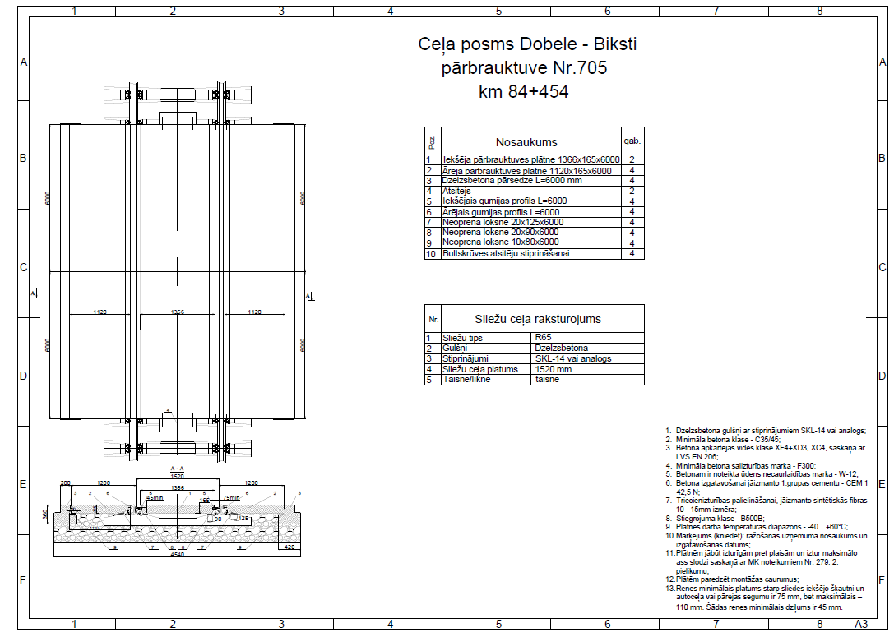

Rasējums Nr.2
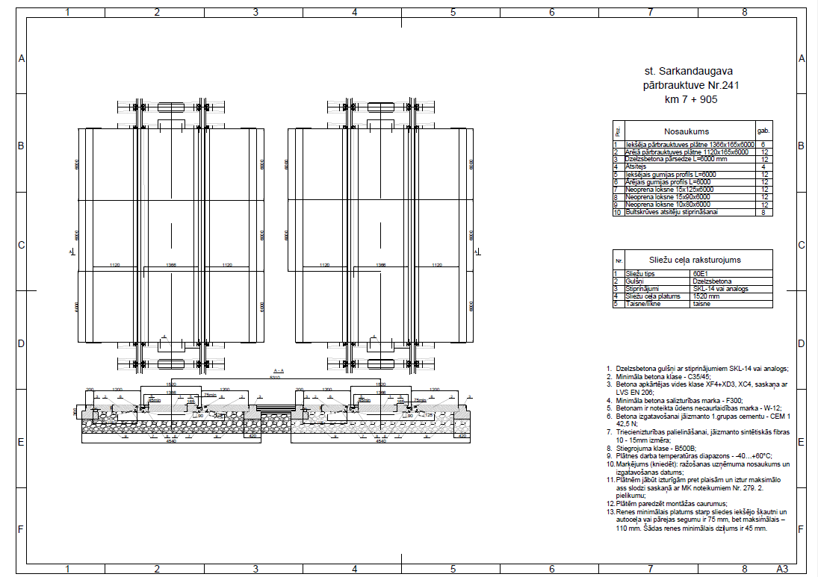
Rasējums Nr.3
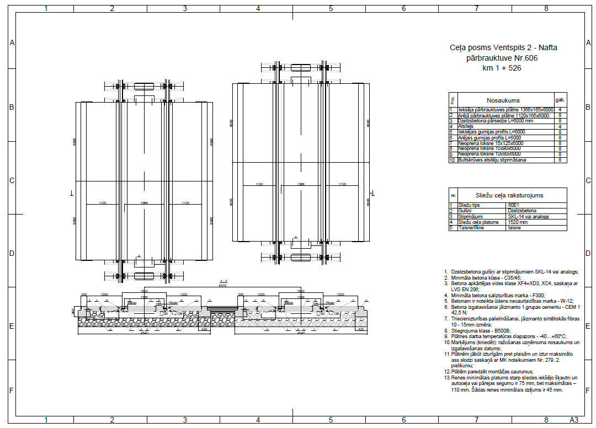

Rasējums Nr.4
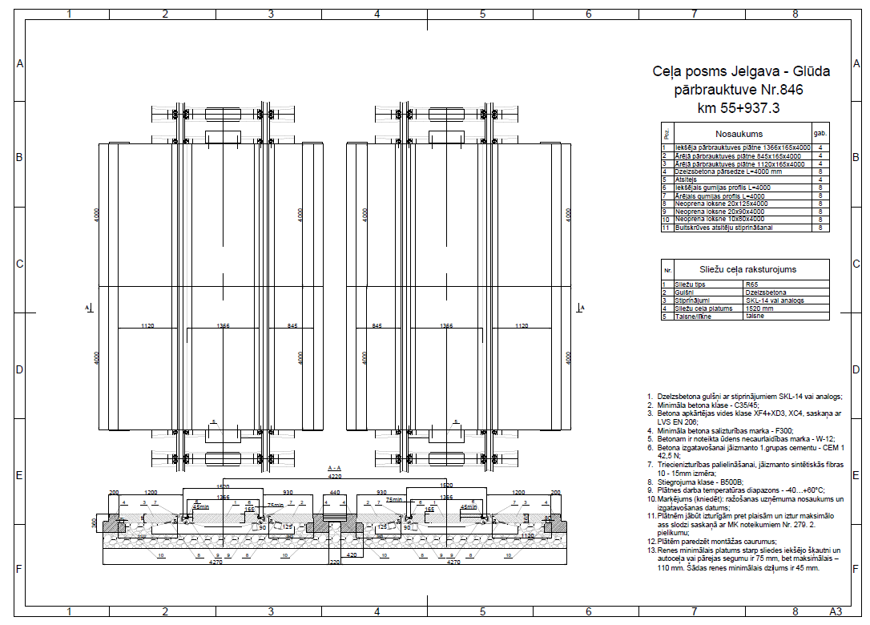

Rasējums Nr.5
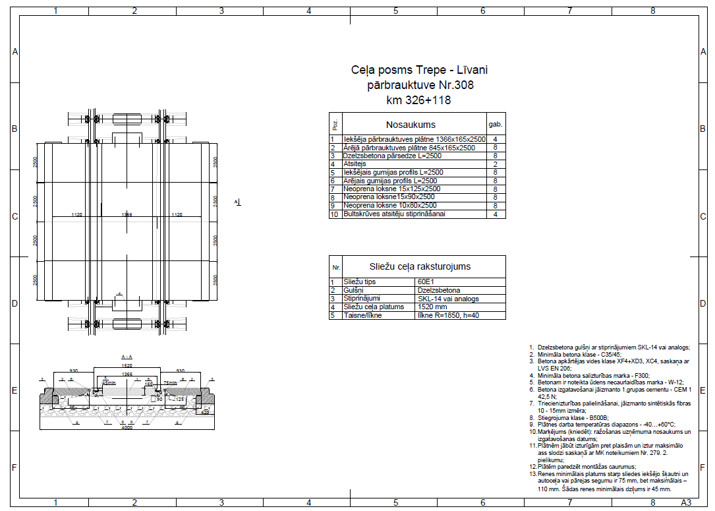

Rasējums Nr.6
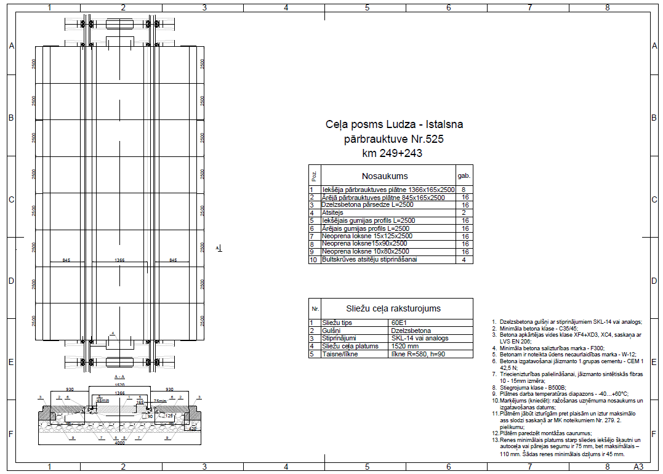
Rasējums Nr.7
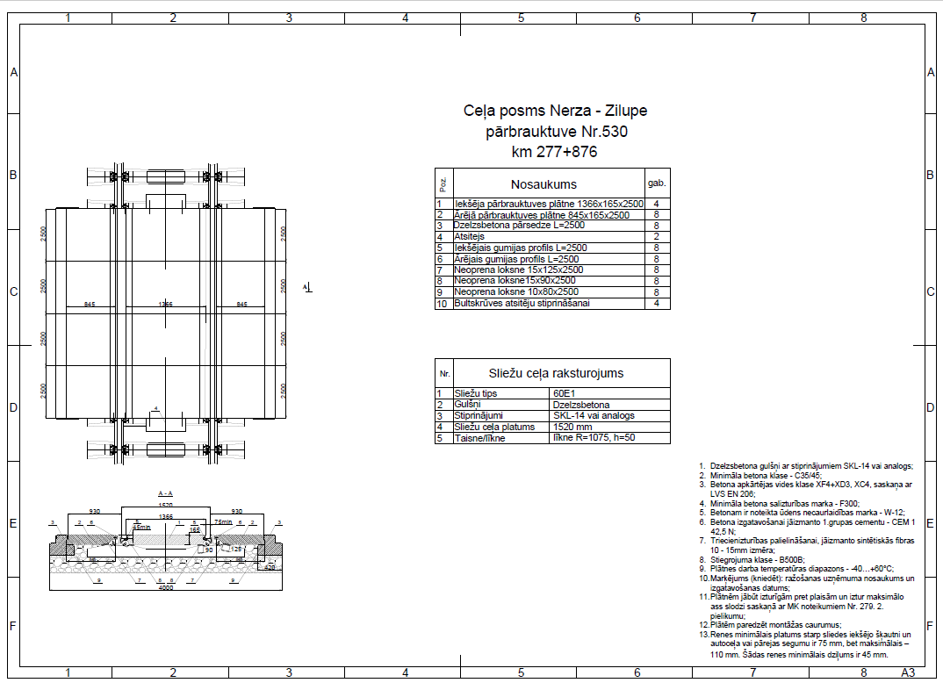

Rasējums Nr.8
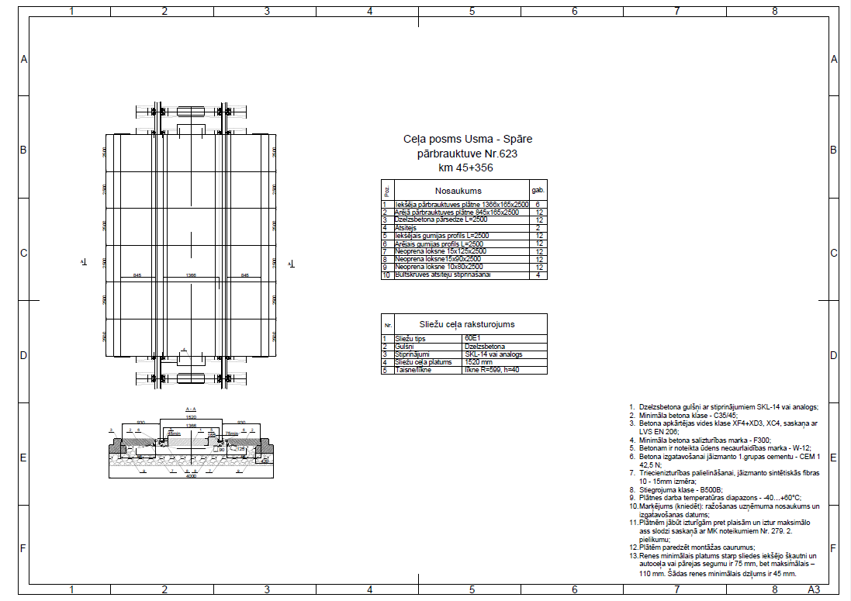

Rasējums Nr.9
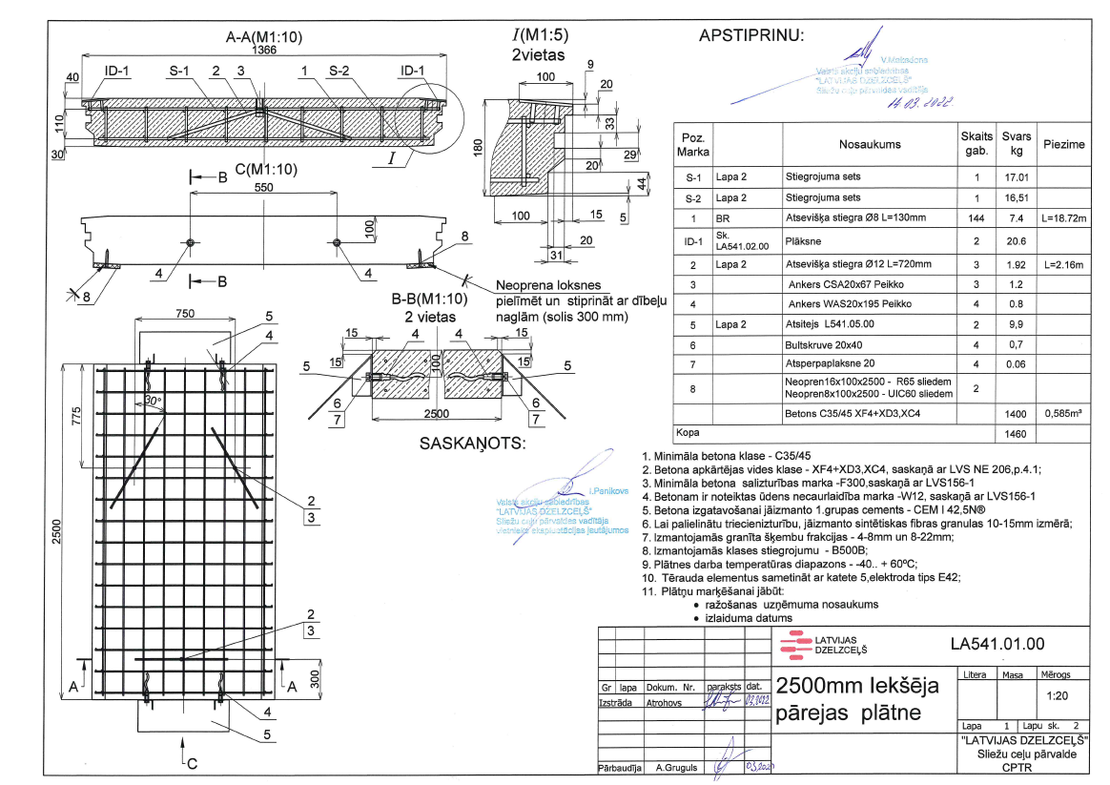

Rasējums nr.10
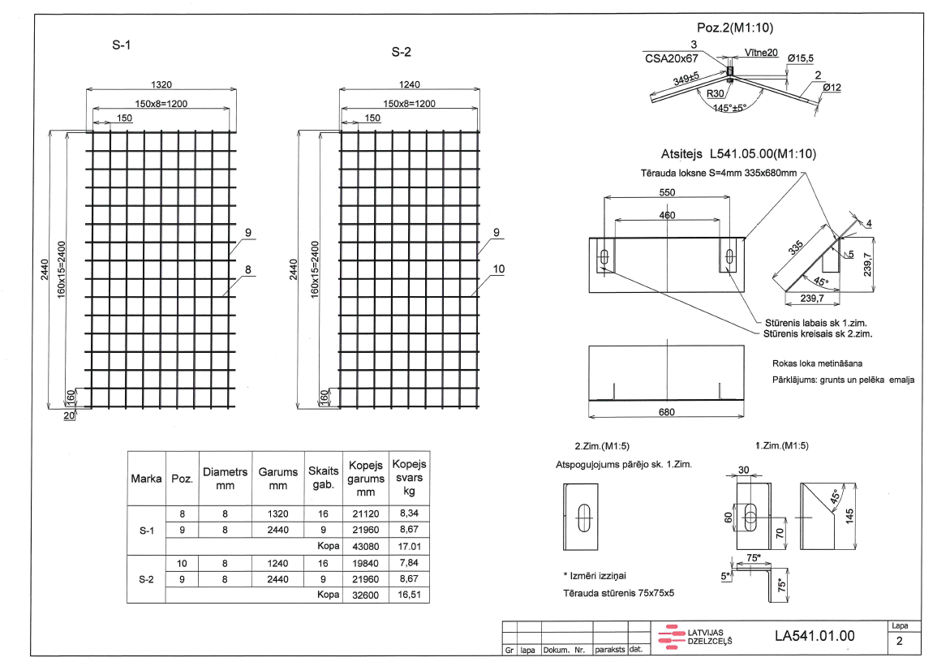

Rasējums Nr.11
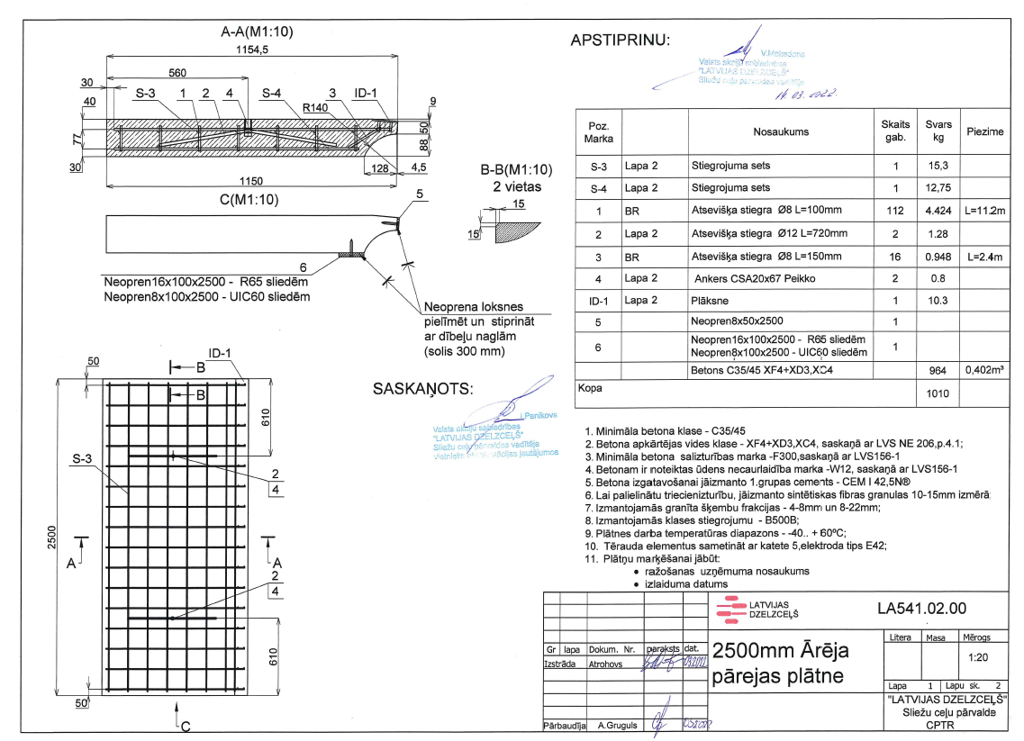

Rasējums Nr.12
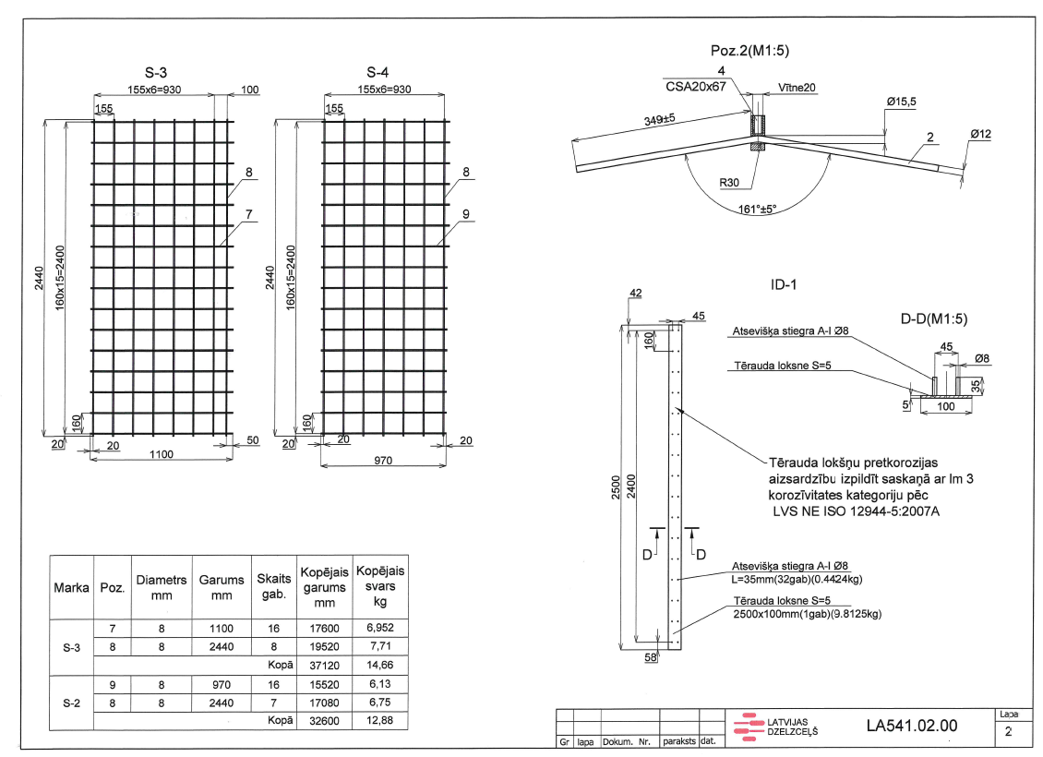

Rasējums Nr.13
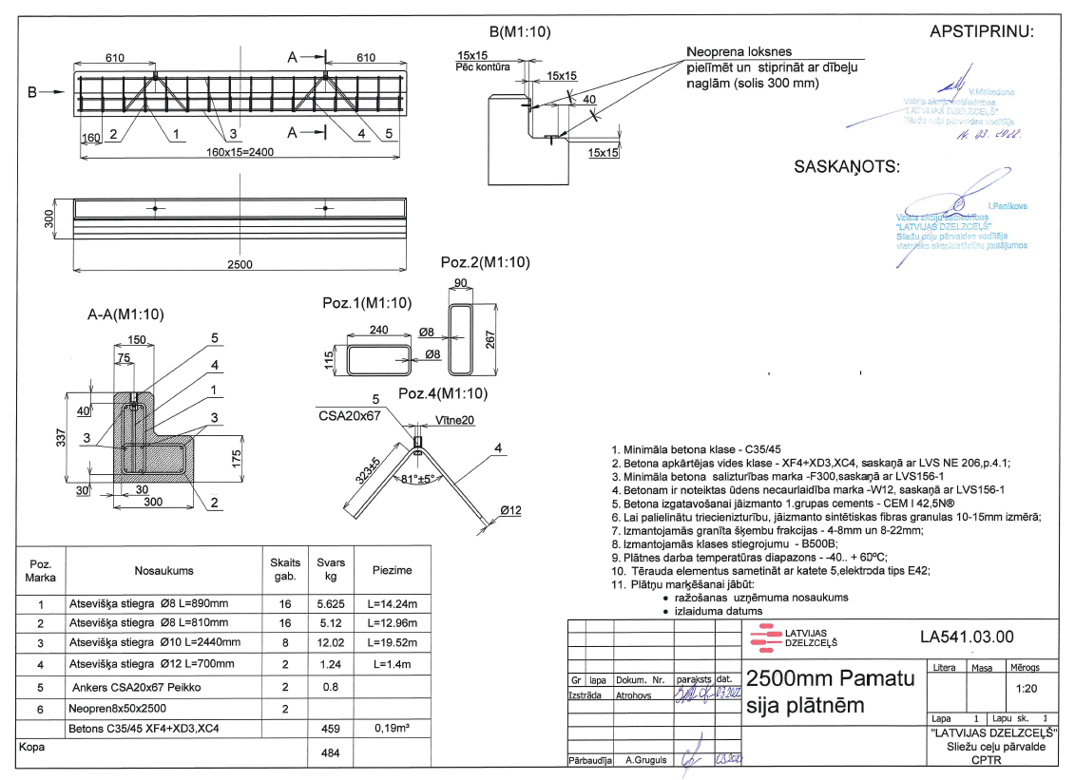

Vadītāja vai pilnvarotās personas paraksts: __________________________________

Vadītāja vai pilnvarotās personas vārds, uzvārds, amats _______________________

z.v.

4.pielikums
VAS „Latvijas dzelzceļš” sarunu procedūras ar publikāciju
„Pārbrauktuvju un gājēju pāreju dzelzsbetona plātņu piegāde” nolikumam

INFORMĀCIJA PAR PRETENDENTA FINANŠU APGROZĪJUMU
/forma/

Apgrozījums par 3 (trīs) gadiem
(EUR bez PVN)
20__.gadā | 20__.gadā | 20__.gadā
Apgrozījums kopā:
Gada vidējais apgrozījums 3 (trīs) gados:

Vadītāja vai pilnvarotās personas paraksts: __________________________________

Vadītāja vai pilnvarotās personas vārds, uzvārds, amats ________________________
z.v.

5.pielikums
VAS „Latvijas dzelzceļš” sarunu procedūras ar publikāciju
„Pārbrauktuvju un gājēju pāreju dzelzsbetona plātņu piegāde” nolikumam

INFORMĀCIJA PAR PĒDĒJO 3 (TRĪS) DARBĪBAS GADU LAIKĀ PRETENDENTA SEKMĪGI IZPILDĪTU (-IEM) LĪDZĪGU (-IEM) LĪGUMU (-IEM)

(nosacījums: vismaz 1 (viens) līgums)

/forma/

Nr.  p.k. | Līguma priekšmeta (t.sk. arī veikto piegāžu) apraksts | Līguma summa (t.sk. arī piegādātais daudzuma apjoms) EUR (bez PVN) | Preču saņēmējs (pasūtītājs) |  | Pasūtījuma izpildes laiks  (no.. līdz..) (līguma termiņš)
 |  |  | Juridiskās personas nosaukums | Kontaktpersonas vārds, uzvārds, amats, tālrunis  (atsauksmju sniegšanai)
1.
2.
3.
…

Vadītāja vai pilnvarotās personas paraksts: __________________________________

Vadītāja vai pilnvarotās personas vārds, uzvārds, amats ________________________
z.v.

6.pielikums
VAS „Latvijas dzelzceļš” sarunu procedūras ar publikāciju
„Pārbrauktuvju un gājēju pāreju dzelzsbetona plātņu piegāde” nolikumam

PROJEKTS

Iepirkuma rezultātā tiek noslēgts līgums saskaņā ar šo projektu. Līguma projekts var tikt precizēts (papildināts un koriģēts) ar nenozīmīgiem papildinājumiem, korekcijām, piemēram, ja izmantotie formulējumi ir neprecīzi, pārrakstīšanās un tehniski kļūdu labojumi, par kārtību un termiņiem savstarpējai informācijas apmaiņai, ja puses vienojas par abpusēji izdevīgākiem un/vai ērtākiem risinājumiem, līguma ērtākai izpildei par atbildīgo kontaktpersonu noteikšanu, par atbildīgo personu pārstāvības tiesībām un apjomu noteikšanu u.c., atbilstoši piedāvājumam un ievērojot iepirkuma nolikumā noteiktās prasības.

L Ī G U M S Nr.____________
par pārbrauktuvju un gājēju pāreju dzelzsbetona plātņu piegādi
(informācija tiks precizēta atbilstoši uzvarētāja iesniegtajam piedāvājumam)

Rīgā, ___________________
vai
Rīgā, datumu skatīt laika zīmogā

Valsts akciju sabiedrība „Latvijas dzelzceļš”, vienotais reģ.Nr.40003032065, turpmāk - PIRCĒJS, tās _____________________________ personā, kurš rīkojas uz ___________________ pamata, no vienas puses, un
___ „_________________”, vienotais reģ.Nr.__________________, turpmāk- PĀRDEVĒJS, tās ____________________________ personā, kurš (-a; -i; -as) rīkojas uz ______ pamata, no otras puses, abi kopā saukti – Puses, noslēdz šo līgumu, turpmāk – Līgums, par sekojošo:

- Līguma priekšmets
  - PĀRDEVĒJS apņemas pārdot un piegādāt Pircēja struktūrvienībai - VAS „Latvijas dzelzceļš” Sliežu ceļu pārvaldei pārbrauktuvju un gājēju pāreju dzelzsbetona plātnes (informācija tiks precizēta atbilstoši uzvarētāja iesniegtajam piedāvājumam), turpmāk – Prece, bet PIRCĒJS apņemas pieņemt un samaksāt atbilstoši PIRCĒJA organizētās sarunu procedūras ar publikāciju „Pārbrauktuvju un gājēju pāreju dzelzsbetona plātņu piegāde” nolikumam (apstiprināts ar VAS „Latvijas dzelzceļš” iepirkuma komisijas 2023.gada __.____ 1.sēdes protokolu), PĀRDEVĒJA piedāvājumam (2023.gada ________ pieteikums Nr._______) un rezultātam (2023.gada ___.___ rīkojums Nr._____), Tehniskajai specifikācijai (Līguma 1.pielikums), Finanšu aprēķinam (Līguma 2.pielikums) un Līgumam.

- Līguma summa un norēķinu kārtība
  - Līguma summa par Līguma 1.1.punktā minētās Preces piegādi ir _____ EUR (_______ euro un _______ centi) bez pievienotās vērtības nodokļa (turpmāk – PVN). PVN aprēķina atbilstoši darījuma brīdī spēkā esošo normatīvo aktu prasībām.
  - Līguma summā tiek iekļauti visi PĀRDEVĒJA izdevumi saistībā ar Preces piegādi, t.sk., Preces cena, Preces iekraušanas, transportēšanas līdz Preces piegādes vietai un pārkraušanas izmaksas, personāla un administratīvās izmaksas, muitas, dabas resursu, sociālais u.c. nodokļi (izņemot PVN) saskaņā ar Latvijas Republikas tiesību aktiem, pieskaitāmās izmaksas, ar peļņu un riska faktoriem saistītās izmaksas, neparedzamie izdevumi u.tml.;
  - Izvērsts Līguma summas aprēķins ietverts Līguma 2.pielikumā.
  - Pēc Pušu savstarpējas vienošanās, PIRCĒJS var ne vairāk kā par 20% (divdesmit procentiem) no šī Līguma 2.1.punktā noteiktās Līguma summas iegādāties no PĀRDEVĒJA papildus Preces par šī Līguma 2.pielikumā norādītajām cenām vai samazināt Preces daudzumu. Ikviena šajā punktā minētā papildus Preces pasūtījuma gadījumā tiek ievēroti PIRCĒJA iekšējie normatīvie akti, kā arī Ministru kabineta noteiktās līgumcenu robežas saskaņā ar Sabiedrisko pakalpojumu sniedzēju iepirkumu likumu.
  - Preces iegādei nav paredzēta priekšapmaksa (avanss).
  - PĀRDEVĒJS pavadzīmi par Preces pārdošanu iesniedz Pircējam papīra formā. PĀRDEVĒJS pavadzīmē norāda PIRCĒJA juridisko adresi un PIRCĒJA rekvizītus (sk. šī Līguma 13.sadaļu), kā arī PIRCĒJA piešķirto Līguma numuru un datumu.
  - PIRCĒJS samaksā PĀRDEVĒJAM par piegādāto Preci ___ (nosacījums: ne mazāk kā 30 (trīsdesmit)) kalendāro dienu laikā pēc pavadzīmes saņemšanas un parakstīšanas dienas. Maksājums saskaņā ar šo Līgumu tiek veikts ar pārskaitījumu uz PĀRDEVĒJA Līgumā norādīto norēķinu kontu.
  - Gadījumā, ja Preces pavaddokumenti vai nodokļa rēķins neatbilst spēkā esošo normatīvo aktu prasībām vai nav norādīts PIRCĒJA piešķirtais Līguma numurs, un/vai pieļautas matemātiskas vai citas kļūdas, kuras padara Līguma saistību izpildi par neiespējamu, PIRCĒJAM ir tiesības neveikt maksājumus līdz korekti noformēta dokumenta saņemšanai. Šajā gadījumā maksājuma termiņš sākas no korekti noformēta dokumenta saņemšanas dienas un nav uzskatāms par kavējumu.

- Līguma izpildes termiņš
  - Līgums stājas spēkā ar tā abpusēju parakstīšanas brīdi un ir spēkā līdz Pušu saistību pilnīgai izpildei.

4. Preces kvalitāte un garantijas
  - Preces kvalitātei jāatbilst Līguma 1.1.punktā minēto dokumentu, kā arī Civillikuma 1593. un 1612.-1618.panta prasībām.
  - PĀRDEVĒJS garantē, ka Prece ir jauna un iepriekš nav lietota.
  - Precei tiek noteikts garantijas termiņš ___(nosacījums: ne mazāk kā 5 (pieci)) gadi no Preces pavadzīmes parakstīšanas brīža.
  - Ja pēc Preces saņemšanas un pavadzīmes parakstīšanas garantijas termiņa laikā PIRCĒJS konstatē Preces neatbilstību, PIRCĒJS nosūta PĀRDEVĒJAM uz PĀRDEVĒJA norādīto pasta adresi, faksa numuru vai e-pasta adresi uzaicinājumu veikt Preces apskati, norādot PĀRDEVĒJA ierašanās termiņu, kas nevar būt īsāks par 5 (piecām) darba dienām no brīža, kad PIRCĒJS ir nosūtījis PĀRDEVĒJAM minēto uzaicinājumu.
  - Ja PĀRDEVĒJA pārstāvis neierodas PIRCĒJA noteiktajā termiņā, PIRCĒJS vienpusēji sastāda aktu par Preces neatbilstību un uzskatāms, ka PĀRDEVĒJS ir atteicies no pretenzijām pret minēto aktu.
  - Ja PĀRDEVĒJA pārstāvis ir ieradies un nepiekrīt Preces neatbilstībai, PIRCĒJS neatbilstošo Preci nosūta neatkarīgas ekspertīzes veikšanai, kuras slēdziens ir saistošs PĀRDEVĒJAM un ir pamats pretenziju iesniegšanai pret PĀRDEVĒJU.
  - Ja ekspertīzes slēdziens apstiprina Preces neatbilstību, PĀRDEVĒJAM ir pienākums atmaksāt PIRCĒJAM izdevumus, kas saistīti ar ekspertīzes veikšanu un Preces nogādāšanu ekspertīzei.
  - Ja garantijas termiņa laikā ir konstatēta Preces neatbilstība, PĀRDEVĒJAM ir pienākums pēc attiecīga PIRCĒJA pieprasījuma nosūtīšanas PIRCĒJA noteiktajā termiņā, kas nevar būt īsāks par 20 (divdesmit) kalendārajām dienām no pieprasījuma nosūtīšanas dienas, bez papildus samaksas un pēc PIRCĒJA izvēles veikt kādu no darbībām:

    - apmainīt neatbilstošu Preci pret atbilstošu;
    - novērst Preces trūkumus;
    - atmaksāt PIRCĒJAM neatbilstošās Preces cenu.
  - PIRCĒJS zaudē tiesības uz konkrētās Preces bezmaksas garantijas apkalpošanu šādos gadījumos:

    - ja PIRCĒJS neievēro Preces ekspluatācijas noteikumus, kurus ir noteicis Preces izgatavotājs;
    - ja PIRCĒJS vai trešā persona Precei ir radījuši mehāniskus bojājumus;
    - ja Preces bojājums radies nepareizas lietošanas (neatbilstoši lietošanas regulējošo normatīvo dokumentu prasībām, kurus PĀRDEVĒJS ir nodevis PIRCĒJAM) vai vandālisma rezultātā.
  - Preces apmaiņas gadījumā garantijas termiņa laikā, PIRCĒJS saņem apmainītajai Precei iepriekšējos garantijas noteikumus.

5. Preces piegāde un pieņemšana

  - PĀRDEVĒJS piegādā Preci saskaņā ar Tehnisko specifikāciju (Līguma 1.pielikums).
  - PĀRDEVĒJS informē PIRCĒJA pārstāvi par konkrētu Preces piegādes laiku ne vēlāk kā 2 (divas) darba dienas pirms piegādes.
  - PĀRDEVĒJS nodrošina Preces izkraušanu un novietošanu PIRCĒJA pārstāvja norādītajā vietā.
  - PĀRDEVĒJS kopā ar Preci iesniedz PIRCĒJA pārstāvim ražotāja dokumentu oriģinālus (sertifikāti, tehniskās pases), kas apliecina Preces kvalitāti (ja attiecīgajām Precēm šādu dokumentu nepieciešamība ir noteikta saistošajos tiesību aktos) un Preces atbilstību noteiktajām tehniskajām prasībām vai standartiem.
  - Par Preces pieņemšanu Pušu pilnvarotie pārstāvji paraksta Preces pavadzīmi. Citu personu parakstīti dokumenti PIRCĒJAM nav saistoši.
  - Ja Preces pieņemšanas laikā, tiek konstatēta Preces neatbilstība Līguma nosacījumiem, pavaddokumentiem vai arī tiek konstatēti Preces bojājumi vai defekti, pavadzīme netiek parakstīta un tiek sastādīts akts par Preces trūkumiem. Šajā gadījumā, PĀRDEVĒJAM nav tiesību izvirzīt jebkādas pretenzijas PIRCĒJAM sakarā ar atteikšanos pieņemt Preci. Šāda Prece netiek pieņemta un PĀRDEVĒJS ir tiesīgs rīkoties ar to pēc sava ieskata.
  - PIRCĒJA atbildīgā persona (kontaktpersona) par Līguma izpildi: ____________, tālrunis:______, e-pasta adrese: ______.
  - PIRCĒJA atbildīgā persona (kontaktpersona) par Preces pieņemšanu, tajā skaitā, ar šo Līgumu tiek pilnvarota parakstīt Līguma 5.5.punktā minēto Preces pavadzīmi: ____________, tālrunis:______, e-pasta adrese: ______.
  - PĀRDEVĒJA atbildīgā persona (kontaktpersona) par Līguma izpildi: ____________, tālrunis:______, e-pasta adrese: ______.
  - PĀRDEVĒJA atbildīgā persona (kontaktpersona) par Preces pieņemšanu, tajā skaitā, ar šo Līgumu tiek pilnvarota parakstīt Līguma 5.5.punktā minēto Preces pavadzīmi: ____________, tālrunis:______, fakss:_________, e-pasta adrese: ______.
  - Neatbilstošas Preces piegāde vai nepilnīga Preces piegāde nav uzskatāma par Preces piegādi saskaņā ar šī Līguma noteikumiem.
  - Līdz Preces pavadzīmes abpusējai parakstīšanai PĀRDEVĒJS uzņemas visu risku saistībā ar Preci, tai skaitā risku par jebkādiem Preces bojājumiem un Preces nejaušu bojāeju.

- Pušu atbildība
  - Puses atbild par pienācīgu Līguma izpildi saskaņā ar spēkā esošiem Latvijas Republikas tiesību aktiem un Līguma nosacījumiem.
  - Ja PĀRDEVĒJS Līgumā noteiktajā termiņā nepiegādā PIRCĒJAM Preci, PIRCĒJS ir tiesīgs pieprasīt no PĀRDEVĒJA līgumsodu 0,1% (nulle komats viena procenta) apmērā no savlaicīgi nepiegādātas Preces vērtības par katru nokavēto dienu, bet kopumā ne vairāk par 10% (desmit procentiem) no neizpildītās saistības apmēra.
  - Ja PIRCĒJS Līgumā noteiktajā termiņā neveic samaksu par saņemto Preci, PĀRDEVĒJAM ir tiesības pieprasīt no PIRCĒJA līgumsodu 0,1% (nulle komats viena procenta) apmērā no savlaicīgi nesamaksātās summas par katru nokavēto dienu, bet kopumā ne vairāk par 10% (desmit procentiem) no neizpildītās saistības apmēra.
  - Līgumsoda samaksa neatbrīvo Puses no Līguma izpildes pienākuma.
  - Ja VID apturēs PĀRDEVĒJA saimniecisko darbību, PIRCĒJS ievēros likuma „Par nodokļiem un nodevām” 34.¹pantā noteikto.
  - PĀRDEVĒJS garantē un apliecina, ka Prece un Preces piegādes ķēdes dalībnieki nav iekļauti un uz tiem nav attiecināmas starptautiskās vai nacionālās sankcijas atbilstoši Eiropas Savienības tiesību aktos un Latvijas Republikas nacionālajos tiesību aktos norādītajam. Ja Līguma izpildes laikā šādas sankcijas tiks piemērotas vai kļūs attiecināmas, PĀRDEVĒJS nekavējoties rakstveidā par to paziņos PIRCĒJAM.
  - PĀRDEVĒJS garantē un apliecina neiesaistīties, izbeigt un neuzturēt darījuma attiecības ar personām, kuras pārkāpj Līguma 6.6.punktā norādītās tiesiskās normas, sankcijas un ierobežojumus.

- Nepārvaramā vara (force majeure)
  - Ja kāda no Pusēm kopumā vai daļēji nevar izpildīt savas saistības saskaņā ar minēto Līgumu nepārvaramas varas apstākļu dēļ, tad Līguma saistību izpildes termiņus Puses pagarina attiecīgi par šo apstākļu darbības laiku.
  - Ja šie apstākļi ilgst vairāk par mēnesi, katra Puse ir tiesīga atteikties no tālākas Līguma saistību izpildes un nevienai no Pusēm nav tiesības prasīt, lai otra Puse atlīdzinātu jebkura rakstura zaudējumus.
  - Puse, kurai Līguma saistību izpilde kļuvusi neiespējama, paziņo otrai Pusei rakstveidā par šādu apstākļu darbības sākumu un beigām ne vēlāk kā 5 (piecu) dienu laikā.

- Līguma pirmstermiņa izbeigšana
  - Līgumu var izbeigt, Pusēm rakstveidā vienojoties.
  - PIRCĒJS var vienpusēji izbeigt Līgumu jebkurā no sekojošiem gadījumiem:
    - ja PĀRDEVĒJS bez saskaņošanas ar PIRCĒJU maina Līguma 2.pielikumā noteikto Preces cenu;
    - ja piegādātās Preces kvalitāte neatbilst standartam, Tehniskajai specifikācijai un šim Līgumam;
    - ja netiek ievēroti Preces piegādes termiņi;
    - ja PĀRDEVĒJS neiesniedz (neiemaksā) Līguma nodrošinājumu šajā Līgumā noteiktajā kārtībā.
    - ja Līguma izpildes laikā saskaņā ar attiecīgas institūcijas lēmumu tiek apturēta vai pārtraukta PĀRDEVĒJA saimnieciskā darbība, vai uzsākts maksātnespējas process;
    - ja Līgumu nav iespējams izpildīt tādēļ, ka ir piemērotas starptautiskās vai nacionālās sankcijas vai būtiskas finanšu un kapitāla tirgus intereses ietekmējošas Eiropas Savienības vai Ziemeļatlantijas līguma organizācijas dalībvalsts noteiktās sankcijas, kas ietekmē Līguma izpildi.
  - Ja Līgums tiek izbeigts saskaņā ar Līguma 8.2.1. – 8.2.4.apakšpunktu noteikumiem, Pasūtītājs nosūta par to rakstisku paziņojumu Izpildītājam pa pastu un Līgums tiek uzskatīts par izbeigtu Pasūtītāja noteiktajā termiņā, kas nevar būt īsāks par 8 (astoņām) kalendārajām dienām no paziņojuma nosūtīšanas dienas, bet Līguma 8.2.5. un 8.2.6.apakšpunktos noteiktajos gadījumos - nekavējoties.
  - Ja Līguma 8.2.6.punktā piemēroto sankciju dēļ PIRCĒJAM nav tiesības veikt samaksu PĀRDEVĒJAM, PIRCĒJS atliek samaksas veikšanu un samaksai noteiktie termiņi tiek pagarināti līdz brīdim, kad pret PĀRDEVĒJU tiek atceltas sankcijas un maksājumus ir iespējams veikt, un šajā gadījumā piegādātā Prece pāriet PIRCĒJA īpašumā pirms maksājuma veikšanas.

- Līguma nodrošinājums
  - PĀRDEVĒJS apņemas 10 (desmit) darba dienu laikā no Līguma spēkā stāšanās brīža veikt Līguma nodrošinājuma summas iemaksu - 5% (piecu procentu) apmērā no Līguma summas – _____________ PIRCĒJA bankas kontā Nr.: LV17RIKO0000080249645, banka: Luminor Bank AS Latvijas filiāle, bankas kods: RIKOLV2X, maksājuma mērķī norādot: „Līguma Nr. , datumu un numuru”, atbilstoši Līguma 1.1.punktā minētās sarunu procedūras nolikuma nosacījumiem.
  - PIRCĒJS ir tiesīgs saņemt (vai ieturēt) Līguma nodrošinājumu jebkurā no sekojošiem gadījumiem:
    - pilnā apmērā – ja Līgums tiek izbeigts saskaņā ar Līguma 8.2.punktu (neatkarīgi no zaudējumu esamības);
    - pilnā apmērā – ja PĀRDEVĒJS atsakās no savu saistību izpildes (neatkarīgi no zaudējumu esamības);
    - PĀRDEVĒJA līgumsodu segšanai – līgumsodu summas apmērā;
    - PIRCĒJA zaudējumu, kas radušies šajā Līgumā noteikto PĀRDEVĒJA saistību neizpildes rezultātā, atlīdzināšanai – zaudējumu summas apmērā. Šajā gadījumā PIRCĒJS nosūta PĀRDEVĒJAM zaudējumu aprēķinu.
  - Ja PIRCĒJS ir saņēmis (vai ieturējis) Līguma nodrošinājumu saskaņā ar 9.2.3.punktu, tad Līguma nodrošinājums saskaņā ar Līguma 9.2.1., 9.2.2. vai 9.2.4.punktu ir izmantojams Līguma nodrošinājuma atlikušās daļas apmērā, ņemot vērā, ka līgumsods neietver zaudējumu atlīdzību.
  - Ja PIRCĒJS ir saņēmis (vai ieturējis) Līguma nodrošinājumu saskaņā ar Līguma 9.2.1., 9.2.2. vai 9.2.4.punktu, tad PĀRDEVĒJS atlīdzina PIRCĒJAM zaudējumus tādā apmērā, kas pārsniedz saskaņā ar Līguma 9.2.1., 9.2.2. vai 9.2.4.punktu saņemtās summas.
  - Ja PĀRDEVĒJS neiesniedz (vai neiemaksā) Līguma nodrošinājumu šajā Līgumā noteiktajā kārtībā, PIRCĒJS ir tiesīgs vienpusēji izbeigt Līgumu un pilnā apmērā saņemt PĀRDEVĒJA piedāvājuma nodrošinājumu, kas iesniegts (iemaksāts) saskaņā ar sarunu procedūras nolikumu. Piedāvājuma nodrošinājuma saņemšanai ir soda sankcijas raksturs un tā neatbrīvo PĀRDEVĒJU no Līguma izpildes un Līguma nodrošinājuma iesniegšanas pienākuma.
  - Līguma nodrošinājuma termiņš ir līdz Pušu saistību pilnīgai izpildei vai vismaz 30 (trīsdesmit) kalendārās dienas pēc Preces galīgās piegādes brīža.

- Personas datu aizsardzība un komercnoslēpums
  - Puses apliecina, ka tās ir informētas, ka vienas Puses iesniegtos personas datus, ja tas nepieciešams Līguma izpildei drīkst apstrādāt tikai saskaņā ar Līguma priekšmetu, Līgumā noteiktajā apjomā, uz Līguma darbības termiņu un tikai saskaņā ar spēkā esošo tiesību aktu prasībām.
  - Puses nodrošina Līgumā par kontaktpersonām norādīto darbinieku informēšanu par tiesībām nodot ar tiem saistīto kontaktinformāciju darba tiesisko attiecību ietvaros un amata pienākumu izpildes nodrošināšanai, kā arī par darbinieku kā datu subjektu tiesībām saskaņā ar spēkā esošajiem tiesību un normatīvajiem aktiem personas datu aizsardzības jomā.
  - Puses apņemas nodrošināt spēkā esošajiem tiesību aktiem atbilstošu aizsardzības līmeni otras Puses iesniegtajiem personas datiem. Puses apņemas nenodot tālāk trešajām personām otras Puses iesniegtos personas datus. Ja saskaņā ar spēkā esošajiem tiesību aktiem Pusēm var rasties šāds pienākums, tās pirms personas datu nodošanas informē par to otru Pusi, ja vien to neaizliedz spēkā esošie tiesību akti.
  - Katra no Pusēm patstāvīgi ir atbildīga datu subjekta priekšā par personas datu aizsardzības un apstrādes noteikumu neievērošanu un, ja tiek konstatēta Puses atbildība, Pusei jāapmierina datu subjekta prasījumi saistībā ar personas datu pārkāpumu un tā novēršanu, kā arī jāapmaksā ar personas datu pārkāpumu saistītie administratīvie sodi un jāatlīdzina ar tiesas spriedumu piespriestās zaudējumu summas.
  - Puses apņemas iznīcināt otras Puses iesniegtos personas datus, tiklīdz izbeidzas nepieciešamība tos apstrādāt.
  - Šī Līguma noteikumi, kā arī informācija, kas saistīta ar Pušu sadarbību vai kas par VAS „Latvijas dzelzceļš” PĀRDEVĒJA rīcībā nonākusi šī Līguma izpildīšanas rezultātā, uzskatāma par VAS „Latvijas dzelzceļš” (PIRCĒJA) komercnoslēpumu, un tā bez iepriekšējas PIRCĒJA piekrišanas nav izpaužama trešajām personām šī Līguma darbības laikā un pēc tam. Šis pienākums neattiecas uz informāciju, kura ir publiski pieejama un informāciju, kas atklājama attiecīgām valsts institūcijām saskaņā ar spēkā esošajiem tiesību aktiem, ja tiek sniegta šīm institūcijām.
  - Saņemto PIRCĒJA komercnoslēpumu saturošo informāciju PĀRDEVĒJS apņemas izmantot vienīgi šī Līguma 1.1.punktā norādītajam mērķim, ievērojot PIRCĒJA komercintereses un šo konfidencialitātes pienākumu.

- „Latvijas dzelzceļš” koncerna sadarbības
partneru biznesa ētikas pamatprincipi
  - PĀRDEVĒJS, parakstot Līgumu, apliecina, ka ir iepazinies ar koncerna mājas lapā: www.ldz.lv publicētajiem „Latvijas dzelzceļš” koncerna sadarbības partneru biznesa ētikas pamatprincipiem, atbilst tiem un apņemas arī turpmāk strikti tos ievērot pats un nodrošināt, ka tos ievēro arī tā darbinieki.
  - PĀRDEVĒJAM ir pienākums nekavējoties informēt PIRCĒJU, ja identificēta situācija, kad pārkāpts kāds no „Latvijas dzelzceļš” koncerna sadarbības partneru biznesa ētikas pamatprincipiem, kā arī informēt par pasākumiem, kas tiek veikti, lai situāciju atrisinātu un novērstu tās atkārtošanos nākotnē. Gadījumā, ja šāda informācija netiek sniegta, bet PIRCĒJAM kļūst zināms, ka PĀRDEVĒJS ir pārkāpis kādu no „Latvijas dzelzceļš” koncerna sadarbības partneru biznesa ētikas pamatprincipiem, tiks izvērtēta turpmākā sadarbība likumā noteiktajā kārtībā un apjomā.
  - Ja PĀRDEVĒJA rīcībā Līguma izpildes ietvaros nonāk informācija vai pamatotas aizdomas, ka „Latvijas dzelzceļš” koncerna uzņēmuma darbinieks personiski vai ar starpnieku pieprasa, pieņem, piedāvā jebkāda veida materiālās vērtības, mantiska vai citāda rakstura labumus jebkādām personām ar nolūku panākt noteiktu prettiesisku lēmumu pieņemšanu, gūt prettiesiskus labumus vai priekšrocības vai sasniegt citu savtīgu mērķi personiskās, PIRCĒJA vai jebkādu citu personu interesēs, PĀRDEVĒJAM ir pienākums par to nekavējoties informēt „Latvijas dzelzceļš” koncerna valdošā uzņēmuma Drošības direkciju, izmantojot ziņošanas iespējas koncerna mājas lapā: www.ldz.lv. Paziņojumā jābūt iekļautai informācijai, faktiem vai materiāliem, kas ticami norāda uz minētajām darbībām vai sniedz pamatotu iemeslu aizdomām par šādām darbībām. PIRCĒJS garantē, ka informācija tiks vispusīgi un objektīvi izvērtēta un pret ziņotāju, kā arī viņa pārstāvēto uzņēmumu un citiem tā darbiniekiem netiks vērstas nepamatotas negatīvas sekas vai darbības.

- Citi noteikumi
  - Nevienai no Pusēm nav tiesību nodot savas tiesības un pienākumus trešajai pusei bez otras līgumslēdzējas Puses rakstveida piekrišanas.
  - Visi šī Līguma grozījumi un papildinājumi ir spēkā tikai tad, ja tie noformēti rakstveidā un ir abu Pušu parakstīti. Tie pievienojami Līgumam un kļūst par tā neatņemamu sastāvdaļu.
  - Līguma 13.sadaļā minēto rekvizītu maiņas gadījumā šī Līguma Puses rīkojas saskaņā ar Līguma 12.2.punkta noteikumiem vai arī attiecīgā Puse nekavējoties informē rakstiski otru Pusi par rekvizītu maiņu ar vēstuli, kuru parakstījusi attiecīgās Puses persona ar pārstāvības tiesībām (paraksttiesīgā persona) uzņēmumā.
  - Visus strīdus un domstarpības, kas var rasties no šī Līguma vai sakarā ar šo Līgumu, risina Pusēm vienojoties sarunu ceļā. Ja pēc 14 (četrpadsmit) kalendārām dienām vienošanās netiek panākta, strīdus nodod izskatīšanai Rīgas pilsētas Latgales priekšpilsētas tiesā (Lomonosova iela 10, Rīga, LV-1019, Latvija). No Līguma izrietošās saistības (tajā skaitā arī attiecībā uz Līguma 9.sadaļā paredzēto iesniedzamo Līguma nodrošinājumu) apspriežamas saskaņā ar Latvijas Republikas normatīvajiem aktiem.
  - Ja kāds no Līguma noteikumiem zaudē juridisko spēku, tad tas neietekmē citus Līguma noteikumus.
  - Līgums ir noformēts latviešu valodā uz ______ (________) lapām (kopā ar Pielikumu), 2 (divos) vienādos eksemplāros, katrai pusei pa 1 (vienam) eksemplāram. Abiem Līguma eksemplāriem ir vienāds juridisks spēks vai Līgums sagatavots elektroniski un parakstīts ar drošu elektronisko parakstu, kas satur laika zīmogu. Līguma abpusējas parakstīšanas datums ir pēdējā parakstītā laika zīmoga datums.

- Pušu rekvizīti

PIRCĒJS:  VAS „Latvijas dzelzceļš”  Juridiskā adrese: Gogoļa iela 3,  Rīga, LV-1547, Latvija  Vienotais reģ.Nr.: 40003032065  PVN maksātāja reģ.Nr.: LV40003032065  Norēķinu konta Nr.: LV17RIKO0000080249645  Banka: Luminor Bank AS Latvijas filiāle  Bankas kods: RIKOLV2X  Preces saņēmējs:  VAS „Latvijas dzelzceļš” struktūrvienība:  VAS „Latvijas dzelzceļš” Sliežu ceļu pārvalde  Faktiskā atrašanās vietas adrese: Torņakalna iela 16, Rīga, LV-1004, Latvija.  Tālr.: ______  E-pasta adrese: _____ | PĀRDEVĒJS:  __________________________________  Juridiskā adrese:______________________  Vienotais reģ.Nr.: _____________________  PVN maksātāja reģ.Nr._________________  Norēķinu konta Nr.:____________________  Banka: _____________________  Bankas kods: ________________________
PIRCĒJS:  __________________ _.______  2023.gada „___”_____________ | PĀRDEVĒJS:  __________________ _.______  2023.gada „___”_____________

vai

Pircējs: |  | Pārdevējs:
Parakstīts ar drošu elektronisko parakstu |  | Parakstīts ar drošu elektronisko parakstu
_._________ |  | _.___________
Datumu skatīt laika zīmogā |  | Datumu skatīt laika zīmogā

______ līguma Nr._______
1.pielikums

TEHNISKĀ SPECIFIKĀCIJA
(informācija tiks papildināta atbilstoši uzvarētāja iesniegtajam piedāvājumam un sarunu procedūras nolikuma 3.pielikumam „Tehniskā specifikācija”)

PIRCĒJS:  __________________ _.______  2023.gada „___”_____________ | PĀRDEVĒJS:  __________________ _.______  2023.gada „___”_____________

vai

Pircējs: |  | Pārdevējs:
Parakstīts ar drošu elektronisko parakstu |  | Parakstīts ar drošu elektronisko parakstu
_._________ |  | _.___________
Datumu skatīt laika zīmogā |  | Datumu skatīt laika zīmogā

______ līguma Nr._______
2.pielikums

FINANŠU APRĒĶINS
(informācija tiks papildināta atbilstoši uzvarētāja iesniegtajam finanšu piedāvājumam)

PIRCĒJS:  __________________ _.______  2023.gada „___”_____________ | PĀRDEVĒJS:  __________________ _.______  2023.gada „___”_____________

vai

Pircējs: |  | Pārdevējs:
Parakstīts ar drošu elektronisko parakstu |  | Parakstīts ar drošu elektronisko parakstu
_._________ |  | _.___________
Datumu skatīt laika zīmogā |  | Datumu skatīt laika zīmogā

Sarunu procedūras piedāvājumu atvēršanas sanāksme nav atklāta – piegādātāju pārstāvji tajā nepiedalās. Ņemot vērā, ka saskaņā ar nolikuma 5.2.5.punktu komisija ir tiesīga pirms lēmuma par sarunu procedūras rezultātu pieņemšanas piedāvāt visiem pretendentiem, kas iesnieguši nolikuma prasībām atbilstošus piedāvājumus, samazināt piedāvājuma cenu, informācija par piedāvājumu atvēršanā fiksētajām cenām un piedāvājumus iesniegušajiem piegādātājiem pēc pieprasījuma (adresēts: santa.okure@ldz.lv) tiks nosūtīta iespējami ātri, bet ne vēlāk kā kopā ar sarunu procedūras rezultātu paziņošanu (sk. arī papildus nolikuma 7.6.punktu).
Papildus skat. nolikuma 1.10.2.punktu.
Sarunu procedūras atkārtotas piedāvājumu atvēršanas sanāksmes nav atklātas – piegādātāju pārstāvji tajās nepiedalās. Ņemot vērā, ka saskaņā ar nolikuma 5.2.5.punktu komisija ir tiesīga pirms lēmuma par sarunu procedūras rezultātu pieņemšanas piedāvāt visiem pretendentiem, kas iesnieguši nolikuma prasībām atbilstošus piedāvājumus, samazināt piedāvājuma cenu, informācija par atkārtoto piedāvājumu atvēršanā fiksētajām cenām un atkārtoto piedāvājumu iesniegušajiem piegādātājiem pēc pieprasījuma (adresēts: santa.okure@ldz.lv) tiks nosūtīta iespējami ātri, bet ne vēlāk kā kopā ar sarunu procedūras rezultātu paziņošanu (sk. arī papildus nolikuma 7.6.punktu).
Pasūtītājs pēc piedāvājumu atvēršanas var pieprasīt pretendentiem 1 (vienas) darba dienas laikā iesniegt piedāvājumu (tajā skaitā piedāvājumā iekļauto informāciju un dokumentus) arī elektroniski.
Pasūtītājs, izmantojot publiskās datu bāzes un publiski pieejamo informāciju pārbaudīs un pārliecināsies, vai uz Latvijas Republikā reģistrētu pretendentu neattiecas izslēgšanas noteikumi atbilstoši nolikuma 1.pielikuma 3.punktam. Komisija ir tiesīga pieprasīt no pretendenta jebkurā brīdī iesniegt kompetentu institūciju izsniegtus aktuālus dokumentus, kas apliecina, ka uz pretendentu neattiecas neviens no nolikuma 1.pielikuma 3.punktā minētajiem obligātajiem pretendentu izslēgšanas noteikumiem, īpaši gadījumos, ja minēto informāciju nav iespējams pārbaudīt publiski pieejamās datu bāzēs.
Ārvalsts pretendentam, lai izpildītu sarunu procedūras nolikumā minētās prasības attiecībā uz dokumentu iesniegšanu, ir tiesības iesniegt ekvivalentus dokumentus šī pielikuma 1.9.4. un 1.9.5.punktā norādītajiem, kas izdoti saskaņā ar tā reģistrācijas valsts attiecīgajiem likumiem vai praksi, kas vistuvāk atbilst Latvijas attiecīgajiem dokumentiem un kas apliecina, ka uz to neattiecas izslēgšanas noteikumi atbilstoši nolikuma 1.pielikuma 3.punktam.
Iepirkuma komisija izslēgšanas noteikuma neattiecināmības pārbaudi veic piedāvājumu atvēršanas dienā un dienā, kad tiek pieņemts iepirkuma komisijas lēmums par sarunu procedūras rezultātu.
Piedāvājuma kopējai summai, ņemot vērā nolikuma noteikumus ir informatīvs raksturs. Tā tiks izmantota, lai pārliecinātos par korektu piedāvājuma nodrošinājuma summas aprēķinu.
Informācija par gada vidējo finanšu apgrozījumu sniedzama iepriekšējiem 3 (trīs) gadiem, par kuriem atbilstoši normatīvo aktu prasībām sagatavoti, apstiprināti un iesniegti konsolidētā gada pārskati Valsts ieņēmumu dienestam. Ja pretendenta saimnieciskās darbības periods ir īsāks nekā 3 (trīs) gadi, tad gada vidējam neto finanšu apgrozījumam jāatbilst nolikumā noteiktajai prasībai laika periodā atbilstoši saimnieciskās darbības periodam. Ārvalsts pretendentam jāiesniedz informācija no atbilstoši tā reģistrācijas valsts praksei pārbaudīta un apstiprināta gada finanšu pārskata.
Pretendenti, kuri darbojas īsāku laika periodu nekā 3 (trīs) gadi, norāda informāciju atbilstoši saimnieciskās darbības periodam.

